МІНІСТЕРСТВО ОСВІТИ І НАУКИ УКРАЇНИ Донецький національний університет економіки і торгівлі імені Михайла Туган-Барановського

Навчально-науковий інститут ресторанно-готельного бізнесу та туризму
Кафедра економіки та туризму

ДОПУСКАЮ ДО ЗАХИСТУ
Гарант освітньої програми

___________ Федотова Т.А.
«____» _____________ 2024 року

КВАЛІФІКАЦІЙНА РОБОТА
на здобуття ступеня вищої освіти «Магістратура»
зі спеціальності 051 «Економіка»
освітньої програми «Економіка»

на тему: «РИНОК ПРАЦІ УКРАЇНИ: СТАН ТА ОСОБЛИВОСТІ ТРАНСФОРМАЦІЇ»

Виконав:
здобувач
вищої освіти Литвін Анжеліка Володимирівна
(прізвище, ім’я, по-батькові)

_________ (підпис)

Керівник: д.е.н., професор Бочарова Ю.Г.
(посада, науковий ступінь, вчене звання, прізвище та ініціали)
_________ (підпис)

Засвідчую, що у кваліфікаційній роботі немає запозичень з праць інших авторів без відповідних посилань
Здобувач вищої освіти ___________ (підпис)

Кривий Ріг 2024
МІНІСТЕРСТВО ОСВІТИ І НАУКИ УКРАЇНИ
ДОНЕЦЬКИЙ НАЦІОНАЛЬНИЙ УНІВЕРСИТЕТ ЕКОНОМІКИ І ТОРГІВЛІ
імені Михайла Туган-Барановського

Навчально-науковий інститут ресторанно-готельного бізнесу та туризму
Кафедра економіки та туризму
Форма здобуття вищої освіти «Денна»
Ступінь «Магістратура»
Галузь знань 051 «Економіка»
Освітня програма «Економіка»

ЗАТВЕРДЖУЮ:
Гарант освітньої програми
___________________ Федотова Т.А.
^{підпис}
«_____» ________________ 2024 р.

Завдання
НА КВАЛІФІКАЦІЙНУ РОБОТУ ЗДОБУВАЧУ ВИЩОЇ ОСВІТИ
Литвін Анжеліка Воломирівна
^{прізвище, ім’я, по батькові}

1.Тема роботи: «Ринок праці України: стан та особливості трансформації»
Керівник роботи __д.е.н., професор, професор кафедри економіки та туризму Бочарова Ю. Г.
науковий ступінь, вчене звання, прізвище, ініціали
Затверджені наказом ДонНУЕТ імені Михайла Туган-Барановського
від « » ______________ 2024 року.
2. Строк подання здобувачем ВО роботи “_____” ________________ 2024 р.
3. Вихідні дані до роботи: наукові статті, монографії, навчальні посібники, офіційна статистика Міністерства економіки України, Державної служби статистики України, Національного банку України
4. Зміст (перелік питань, які потрібно розробити):
Вступ
Основна частина
Висновки та рекомендації
Список використаних джерел
Додатки

5. Перелік графічного матеріалу (з точним зазначенням обов’язкових креслень).

__________________________________________________________________

(За потреби зазначаються П.І. по Б. консультантів за розділами роботи)

6. Дата видачі завдання: «______» _____________ 20____ р.

7. Календарний план
№  з/п | Назва етапів кваліфікаційної роботи | Строк виконання етапів роботи | Примітка
1 | Підготовка теоретичної складової основної частини
2 | Підготовка аналітичної складової основної частини
3 | Підготовка висновків та рекомендацій
4 | Підготовка та оформлення вступу, списку використаних джерел та інших складових роботи
5 | Отримання відгуку від керівника
6 | Подання на кафедру завершеної роботи
7 | Проходження перевірки на академічний плагіат і нормоконтролю кваліфікаційної роботи
8 | Підготовка студента до захисту та захист кваліфікаційної роботи

Здобувач ВО ____________________________ Литвін А.В.
^{(підпис)}

Керівник роботи _________________________ Бочарова Ю.Г.
^{(підпис)}

РЕФЕРАТ

Загальна кількість в роботі:

Сторінок 57, | рисунків 20, | таблиць 7, | додатків 1,
графічного матеріалу 0, |  | використаних джерел 30

Об’єкт дослідження: | ринок праці
Предмет дослідження: | стан ринку праці України та особливості його трансформації
Мета дослідження: | оцінка стану та особливостей трансформації ринку праці України, визначення напрямів підвищення ефективності його функціонування
Методи дослідження: | метод системно-логічний метод; метод узагальнення теорії; метод порівняння; метод економічного та статистичного аналізу; метод прогнозування, абстрактний та логічний метод. .
Основні результати дослідження: | проаналізовано підходи до розуміння сутності поняття «ринок праці», визначено авторський підхід до його інтерпретації;  проаналізовано стан ринку праці України та визначено особливості його трансформації у 2011-2021 рр.;  визначено напрями підвищення ефективності функціонування ринку праці України
Ключові слова: | ринок праці, трансформація, воєнний стан, тенденції, адаптація, бізнес, міграція, зайняте населення, безробіття.

ЗМІСТ
Вступ  Основна частина  Висновки та рекомендації  Список використаних джерел  Додатки | 6 9  41  51  53

ВСТУП

Актуальність теми. Дослідження ринку праці в Україні є актуальною темою у сучасному світі соціально-економічної нестабільності, які зумовлені не тільки внутрішніми факторами, а зовнішніми. Особливості ринку праці в Україні формуються, через економічні зміни, технологічний прогрес та міграцію населення. Через такі умови ринок праці стає одним із важливим компонентом, який допомагає зрозуміти поточні проблеми та побачити особливості економічного розвитку України.
Актуальність теми зумовлена зростанням рівнем безробіття та диспропорцією, яка відбувається між попитом та пропозиціє робочої сили, через що відбуваються важкі становища для економіки. Наступним важливим аспектом в актуальності даної теми є модифікація всіх економічних сфер, наприклад, професійної освіти, що розриваються та де зростає потреба у фахівців інженерії та різноманітних інформаційних технологій. Крім того, слід звернути увагу на міграцію, що призводить до виїзду кваліфікованих спеціалістів, це зокрема перешкоджає розвитку країни. Лише зрозумівши причини та наслідки всіх процесів може надати нам відповідь, як може формуватись ефективність державної політики.
Слід звернути на еволюцію праці, наприклад такого виду, як дистанційна робота, також не слід забувати про диспропорцію гендерного показника, оскільки це впливає не тільки на економічний, а і на соціальний прогрес України.
Дослідження характеристик та змін на ринку праці дає змогу визначити проблеми, а також допомагає у забезпеченні інформації, яка в свою чергу допомагає у створенні ефективних стратегії, що можуть допомогти у зростанню та підвищенні, як економічних показників, так і у соціальному добробуті.
Мета і завдання кваліфікаційної роботи. Метою даної кваліфікаційної роботи є оцінка стану та особливостей трансформації ринку праці України, визначення напрямів підвищення ефективності його функціонування.
Для досягнення поставленої мети кваліфікаційної робити встановлено та вирішено такі завдання:
визначення сутності та основним характеристик ринку праці;
дослідження підходів до диференціації ринку праці;
визначення варіативності моделей управління ринком праці;
дослідження стану та особливостей розвитку ринку праці;
визначення особливостей трансформації ринку праці;
визначення напрямів підвищення ефективності функціонування ринку праці України.
Об'єктом кваліфікаційної роботи є ринок праці.
Предметом кваліфікаційної роботи є стан ринку праці України та особливості його трансформації.
Методи дослідження. У роботі використано такі методи, як: метод системно-логічний (основи понять ринку праці та трансформації); метод узагальнення теорії (аналіз наданої теорії, що стосується ринку праці); метод порівняння (порівняння даних за допомогою графічних схем); метод аналіз економічного та статистичного аналізу (дослідження стану ринку праці та трансформації); метод прогнозування (прогнозування та передбачення майбутніх криз), абстрактний та логічний (формування висновків). Обробка данник ринку праці та створення графічних зображень, таблиць створювались за допомогою Microsoft Excel для дослідження стану ринку праці.
Інформаційну базу дослідження становлять дані з Державної служби статистики, Мінфіну, Державної служби зайнятості України, наукові статті, публікацій, звітна документація, аналітичний матеріал міжнародних та вітчизняних організацій, результати опитування та експертного оцінення.
Наукова новизна отриманих результатів полягає в наступному:
- Застосування комплексного аналізу стану ринку раці в Україні, який надає чітке уявлення та оцінку стану про економічний, соціальний та політичний стан країн;
- З’ясування тенденцій ринку праці в Україні за останні декілька років та їх порівняння за допомогою порівняльного аналізу;
- Виявлення основних факторів, які впливають на ринок праці в Україні та трансформації;
- Оцінення ефективності політики держави, щодо регулювання ринку праці України;
- Прогнозування тенденцій ринку праці в Україні та розробка рекомендацій щодо оптимізації ринку праці.
Отримані результати та висновки можуть бути використанні для розробки поліпшення політики держави щодо регулювання ринку праці у покращені рівня життя населення в Україні, поліпшити стан на рину праці, зменшити рівень безробіття та міграції з впливом воєнного стану та пандемії.

ОСНОВНА ЧАСТИНА

Ринок праці – це складна ринкова система, де найманець підприємства та працівник, який працює на цьому підприємстві, обмінюється годинами праці. За допомогою цієї схеми взаємодії будуються основи економіки. «Світ праці» - це не тільки колектив людей, це є велика та багатозначна економічна машина. Іноді людський ресурс може бути вичерпним та може здатись, що їх замінять нові технології. Тим не менш, людський ресурс має декілька незмінних здібностей, таких як: унікальним, висококваліфікованим та мати свої особисті цінності.
У світі економіки, термін «робоча сила» має багатозначним та специфічним. Визначення терміну «ринку праці» з різноманітним поняттям авторів, представлено в табл. 1.

Таблиця 1 - Визначення терміну «ринок праці»
Автор | Визначення
Колот А.М. | Ринок праці - це «сукупність соціально-трудових відносин, що виникають із приводу способів залучення індивідуальної праці в процес виробництва, способів координації та використання праці та її оцінки, в які ступають працівники, надаючи трудові послуги і підприємці, купуючи та використовуючи їх» [1, с.239].
Мітус О.О. | Ринок праці - це «комплекс відносин з приводу умов наймання і використання робочої сили, в який ходять відносини попиту та пропозиції робочої сили, ціни праці, оплати понаднормової праці, страхування з приводу тимчасової непрацездатності, безробіття тощо» [2, с.74].
Єсінова Н.І. | Ринок - праці - це «система суспільних відносин з погодженими інтересами роботодавців і тими, кого наймають як робочу силу» [3, с.122].
Грішнова О.А. | Ринок праці - це «механізм, що забезпечує узгодження ціни і умов праці між роботодавцями і найманими працівниками та регулює її попит та пропозицію» [4, с.77].
Джерело: узагальнено автором [1, 2, 3, 4].

Після розгляду поняття «ринку праці», нам потрібно зрозуміти, як працює ринок праці. Основні характеристики ринку праці, представлено на рис. 1.
Розглянемо кожну характеристику окремо. Попит на працю – це є розподіл людського ресурсу, який потрібен до виконання завдань. Тому що успіх бізнесу залежить від попиту на працю, фінансового ринку, розвитку галузі та різних оновлених технологій.
Наступної характеристикою є пропозиція праці – це є певна кількість людей, які готові для працевлаштування. Всіх майбутніх працівників цікавить декілька факторів, як заробітна плата, місце роботи, робоче середовище, колеги та стиль управлення. Тому підприємству, який хоче наймати людський ресурс, потрібно врахувати ці фактори.
Третя характеристика – це ціна праці, або заробітна плата, яку отримує працівник за свою робочу силу.
Рисунок 1 – Основні характеристики ринку праці
Джерело: складено автором на основі [5]

Остання характеристика ринку праці є рівень зайнятості та безробіття, саме ці дані ілюструють кількість осіб, які зараз працевлаштовані, або ті хто в пошуку роботи.
Ринок праці можна порівняти з пазлом, де кожен пазл виконує різну функцію з допомогою якої створюється картина. Отже, взаємодія між учасниками ринку праці, включаючи різні автоматизовані системи та людський ресурс, що створює позитивне середовище, яке безпосереднє допомагає створити стабільну динаміку розвитку економіки.
Якщо аналізувати демографічні показники, вони допомагають зрозуміти професійну поведінку та всі перешкоди з якими стикаються. Ринок праці завжди оновлюється завдяки економічним зростанням, інноваціями та демографічними змінами. Для того, щоб не відставати та буду постійно в тренді змін, потрібно виконувати нові можливості та будувати стабільність між прогресом в майбутньому та стабільності в минулому. Ринок праці має різні класифікації, які представлені в табл. 2.

Таблиця 2 - Класифікація ринку праці
Назва | Пояснення
За територіальним принципом:
Місцевий ринок праці | У дослідженні вчені часто стикаються зі значними перешкодами, що є результатом просторових обмежень. Наявність чи відсутність великих компаній залежить від особливостей місцевої економіки.
Національний ринок праці | У національному масштабі правила зайнятості, трудові протоколи та добробут працівників контролюються загальнонаціональними контрольними показниками.
Міжнародний ринок праці | Охоплює міжнародний транзит працівників, включаючи транзит персоналу між країнами та дотримання правил міграції робочої сили.
За рівнем кваліфікації працівників:
Продовження таблиці 2
За рівнем кваліфікації працівників:
Ринок висококваліфікованої праці | Це стосується місць, які потребують експертів із багатьма знаннями та навичками, як-от у сфері ІТ, науки, техніки та медицини.
Ринок некваліфікованої праці | Застосовується до професій, для яких не потрібна спеціальна освіта чи підвищена професійна кмітливість, як-от праця в сфері послуг, будівельні роботи та фермерство.
За рівнем зайнятості:
Ринок постійної зайнятості | Посади на повний робочий день, які пропонують постійну роботу, страхування та додаткові пільги.
Ринок тимчасової зайнятості | Ринок праці для тимчасового персоналу або сезонних працівників. Цей ринок більш гнучкий, але менш стабільний.
За професійною ознакою:
Ринок праці для кваліфікованих спеціалістів | Це стосується осіб, які мають високі академічні повноваження, спеціалізовані знання або офіційні документи про кваліфікацію. Він забезпечує основу для медичних працівників, технічних спеціалістів, програмістів, юристів тощо та сприяє спокою.
Ринок праці для некваліфікованих працівників | Особи, які виконують механічні завдання, наприклад, у коморах, торгівлі та на виробництві як робітники загального характеру.
За характером трудової діяльності:
Ринок праці для інтелектуальної праці | Описує осіб, які беруть участь у пізнавальних завданнях, створенні знань, концепціях, ініціативах.
Ринок праці для фізичної праці | Охоплює робітників, зайнятих переважно фізичними завданнями, такими як землеробство, будівництво та виробництво.
За типом зайнятості:
Ринок формальної зайнятості | Ринок праці охоплює працівників з офіційними контрактами, страхуванням, пенсіями тощо.
Ринок неформальної зайнятості | Охоплює осіб без офіційних трудових угод, як-от незалежні підрядники, працівники, які працюють неповний робочий день, і працівники неформального сектора.
Джерело: складено автором на основі [6,7]

Класифікація ринку праці є важливим ключем у дослідженні ринку праці, який займається сортуванням різних аспектів роботи та зайнятості населення. Саме класифікація ринку допомагає з’ясувати важливі проблеми такі як, недостатність кваліфікованих працівників, недостатність робочої сили на деяких вакансіях та вплив грошового потенціалу, які впливають на працевлаштуванні. Україна має особливі умови в теперішньому часі і саме використання різноманітних класифікацій надає вирішальне значення для розуміння картини ринку праці в країні.
Є також соціальна фактори, які впливають на ринок праці, через різні демографічні зміни, рівні освіти та професійну підготовку. Так як рівень освіти є одним із головним фактором, що впливає на ринок праці. Країна, що має високий рівень освіти та має висококваліфікованих працівників має великий попит на робочу силу, оскільки новітні технології та виробничі процеси потребують високий рівень підготовки кадрів. Також високий рівень освіти в країні допомагає легко та швидко адаптуватись до нових технологій, що знижує є рівень безробіття та має постійна економічну стабільність Тоді як низький рівень освіти або недостатній рівень кваліфікованих працівників може призвести до збільшення безробітного населення, через не змогу пристосуватись до нових технологій, що поставлені в їхній професійній діяльності.
Політичний стан має також великий вплив на ринок праці, а саме впливає на рівень безробіття та заробітної плати, кількості зайнятого населення та самого стану ринку праці. Трудове законодавство визначає, які будуть умови праці, права та обов’язки працівника та роботодавця. Трудове законодавство може бути зміненим, через економічні кризи та занепаду законодавства. Також важливим є законодавство, що впливає на мінімальні заробітної плати, тривалість робочого дня, умови праці та соціальний захист, як працівників так і роботодавців.
Податкове законодавство та інші економічні регуляції можуть сприяти розвитку або занепаду ринку праці. Якщо знизити податки для бізнесу можна стимулювати для створення свого бізнесу та створення робочих місць, тоді як високі податки можуть обмежувати виробничу діяльність, таким чином втрачати бізнес та зменшувати рівень зайнятого населення.
Державна політика зайнятості потрібна для створення робочих місць в трудовій діяльності. Державна політика створює програми, щодо створення робочих місць, підготовку кадрів до професійного рівня, допомога малому бізнесу та стимулювання підприємств за допомогою надання фінансової допомоги або наданням пільги.
Ринок праці має декілька моделей, а саме американська, японська та шведська. Зарубіжні моделі ринку праці, представлені в табл. 3.

Таблиця 3 - Зарубіжні моделі ринку праці
Японська модель | «Для моделі характерна система трудових відносин, яка ґрунтується на принципі «довічного найму», за якої гарантується зайнятість працівника на підприємстві аж до досягнення ним віку 55-60 років. Розміри заробітної плати працівників і соціальних винагород прямо залежать від кількості відпрацьованих років. При цьому протягом усієї трудової діяльності працівники періодично підвищують кваліфікацію у відповідних внутрішньо-фірмових службах, і переміщення їх відбувається строго за планом. Така політика сприяє вихованню у працівників фірми творчого ставлення до виконання своїх обов’язків, підвищенню їхньої відповідальності за якість роботи. У разі необхідності скорочення виробництва підприємці здебільшого вирішують ці проблеми не шляхом звільнення персоналу, а переведенням частини

Продовження таблиці 3
 | працівників за їхньої згоди на інші підприємства або скороченням тривалості робочого часу на цьому підприємстві» [8, с.51].
Американська модель | «Для ринку праці США характерна децентралізація законодавства про зайнятість і допомогу безробітним, тобто воно розробляється й ухвалюється кожним штатом окремо. У разі необхідності скорочення обсягу праці або виробництва тривалість робочого часу одного працівника не змінюється, а частина працівників може бути звільнена. Про звільнення працівників повідомляють не заздалегідь, а перед самим звільненням. Колективними договорами охоплена лише чверть усіх працівників. Внутрішньо-фірмової підготовки персоналу майже немає, за винятком підготовки специфічних спеціальностей. Пересування працівників відбувається здебільшого через переведення працівника на іншу роботу» [8, с.52].
Шведська модель | «Дана модель характеризується активною політикою держави щодо зайнятості, внаслідок чого рівень безробіття в цій країні розв’язання мінімальний. Політика на ринку праці полягає в попередженні безробіття, а не в сприянні тим, хто вже втратив роботу. Повна зайнятість досягається за рахунок таких заходів: 1) проведення відповідної фіскальної політики, спрямованої на підтримання менш прибуткових підприємств і обмеження прибутку високодохідних; 2) проведення «політики солідарності» в заробітній платі для досягнення однакової плати за однакову працю; 3) підтримування зайнятості у тих сферах економіки, які мали низькі показники діяльності, проте забезпечували розв’язання соціальних завдань» [8, с.52].
Джерело: складено автором [8].

Розпочнемо дослідження з рівня зайнятості, що є однією із важливих частин фінансової структури України, що має вплив різних інших факторів. Робочий ресурс є важливим економічним елементом на які впливають різні зміни, що відбуваються н тільки в економічній сфері, а і політичній та суспільній сфері. Далі ми зможемо оцінити ключові елементи впливу на ринок праці. За допомогою економічної сфери можна дослідити, які є робочі місця, скільки людей зараз в пошуку роботи, яка є середня та мінімальна заробітна плата та яка є світова тенденція.
Потреба в працівниках змінюється від фінансової, політичної та економічної ситуації в країні, особливо від того, наскільки країна розвивається та має можливість надавати розвиток підприємствам. Коли в економічній сфері відбувається зріст та процвітання, тоді і попит на кількість зайнятого населення збільшується у виробництві та розподілу на різні галузі. Але коли відбуваються фінансові труднощі підприємств, як правило, зменшується обсяги виробництва, а з ним і зменшення кількості зайнятого населення.
Дослідження ринку зайнятого населення є важливим ти що, дозволить дізнатись кількість осіб, які працюють на різних підприємствах. Беру до уваги декілька років в дослідженні, можна оцінити зміни тенденції рівня зайнятості, відстеження економічних криз та інших факторів, що впливають на ринок праці. Для кращого розуміння стосовно змін на ринку праці зайнятого населення, ми проведемо дослідження за різними показниками, такі як абсолютний приріст,темпи прирості та темп приросту зайнятого населення. Аналіз змін зайнятого населення а період 2011-2021 роки, представлено в табл. 4.

Таблиця 4 - Аналіз змін зайнятого населення за період 2011-2021 рр.
Кількість зайнятого населення
Рік | тис.осіб | Абсолютний приріст | Темп зростання, % | Темп приросту, %
2011 | 19 231,10
012 | 19 261,40 | 30,3 | 100,16 | 0,16
2013 | 19 314,20 | 52,8 | 100,27 | 0,27
2014 | 18 073,30 | -1240,9 | 93,58 | -6,42
2015 | 16 443,20 | -1630,1 | 90,98 | -9,02
2016 | 16 276,90 | -166,3 | 98,99 | -1,01
2017 | 16 156,40 | -120,5 | 99,26 | -0,74
2018 | 16 360,90 | 204,5 | 101,27 | 1,27
2019 | 16 578,00 | 217,1 | 101,33 | 1,33
2020 | 15 915,30 | -662,7 | 96,00 | -4,00
2021 | 15 610,00 | -305,3 | 98,08 | -1,92

Джерело: складено автором [9]

З досліду можемо зробити такі висновки, що показник зайнятого населення в Україні з 2011 по 2021 роки, має послідовне зниження. Протягом всіх років відбувається спадання, а в 2014-2015 роках спостерігається значне падіння, що зумовлено економічними кризами та початком воєнного стану. У 2020 році знову спостерігається значний вплив на ринок праці, через пандемію COVID-19, що призвело до скорочення зайнятості на 662,7 тис. осіб менше ніж за попередній рік. Проте в 2016 році, спостерігається частка стабілізація та відновлення кількості зайнятого населення, яке продовжилось до 2019 року.
Незважаючи на деякі позитивні зімни в певних роках, ми бачимо, що все рівно значно зменшилась кількість людей, які мають роботу в Україні, економічна ситуація та певна боротьба на ринку праці країни впливають на дану ситуацію.
Наступним дослідженням в нас буде дослідження другого основного компоненту ринку праці, а саме рівень праці безробітного населення в Україні. Безробіття є важливою проблемо кожної країн та ринку праці і його зміни в динаміці залежить економічного впливу. Існують різні форми безробіття, такі як циклічне безробіття та структурне безробіття.
Під час дослідження безробітного населення, що є важливою частиною дослідження ринку праці, адже воно допомагає дослідити ефективність функціонування економіки, різних соціальних програм та механізмів, щодо адаптації ринку праці. Зараз, розглянемо коливання безробітного населення в Україні з 2011 по 2021 роки, зосередивши всю увагу на абсолютних приростах, темпу зростання та збільшення чисельності безробіття. Аналіз змін безробітного населення за період 2011 по 2021 роки в Україні, представлено в табл. 5.

Таблиця 5 - Аналіз змін безробітного населення за період 2011-2021 рр.
Кількість безробітнього населення
Рік | тис.осіб | Абсолютний приріст | Темп зростання, % | Темп приросту, %
2011 | 1 661,90
2012 | 1 589,80 | -72,1 | 95,66 | -4,34
2013 | 1 510,40 | -79,4 | 95,01 | -4,99
2014 | 1 847,60 | 337,2 | 122,33 | 22,33
2015 | 1 654,70 | -192,9 | 89,56 | -10,44
2016 | 1 678,20 | 23,5 | 101,42 | 1,42
2017 | 1 698,00 | 19,8 | 101,18 | 1,18
2018 | 1 578,60 | -119,4 | 92,97 | -7,03
2019 | 1 487,70 | -90,9 | 94,24 | -5,76
2020 | 1 674,20 | 186,5 | 112,54 | 12,54
2021 | 1 711,60 | 37,4 | 102,23 | 2,23

Джерело: складено автором [9]

Під час дослідження аналізу змін безробітного населення було розглянуто зміни в залежності від років, а також їх коливання. З дослідження можемо зробити висновок, що в період з 2011 по 2013 роки біла тенденція на зменшення безробітного населення, що світить про позитивну динаміку ринку праці. В 2014 році, через критичну ситуацію, спостерігаємо зріст безробітного населення на 337,2 тис. осіб, що означає спад економіки та критичної нестабільності. У 2015 році спостерігається адаптація, тому кількість безробітного населення знижується, але в 2029 році, через пандемію COVID-19 знову відбувається приріст безробітного населення на 186,6 тис. осіб. Протягом останніх років спостерігаємо постійний приріст показника безробітного. Отже, можемо підвести висновки, що є деякі позитивні періоди в ринку праці України, але все рівно спостерігається великий приріст безробітного населення, це зумовлено зокрема економічними кризами, пандеміями та венним станом.
Тепер проведемо порівняльну динаміку зайнятого та безробітного населення. Це дослідження потрібно для оцінення основні тенденції на ринку праці за 10 років, також дізнатись як впливає економічні, політичні та соціальні фактори. Динаміку ринку праці України за 10 років, представлено на рис. 2.
Отже, навіть з таким відривом показників, ми можемо спостерігати значні зміни у кількості безробітного та зайнятого населення. У 2011 році кількість зайнятого населення становить 19,23 млн. осіб, але до 2021 року кількість зайнятого населення зменшилось аж до 15,16 млн. осіб.
Найбільше зниження можемо спостерігати саме в 2014-2015 роках, коли число працюючих осіб скоротилось до 2,8 млн. осіб, що було зумовлено різними кризами, але після цього кількість зайнятого населення є стабільним хоч і не на високому рівні. Безробітне населення має аналогічні ситуації, але навпаки. Ми можемо спостерігати, що у 2014 році безробіття підвищилось до 1,85 млн. осіб. У 2020 році, через пандемію знову відбувається зростання безробітних на 186,5 тис. осіб. За даними лише в 2021 році кількість безробітних осіб залишилось на рівні 1,71 млн. осіб, що є меншим за попередній рік.

Рисунок 2 – Динаміка рівня зайнятого та безробітного населення України за 10 років, тис. осіб.
Джерело: складено автором на основі даних [9]

Далі перейдемо к дослідженню зайнятого населення за гендерним порівнянням за 2011 по 2021 роки. Метою дослідження є проаналізувати чисельність зайнятих осіб між чоловіків та жінок. Це є також важливим фактором тенденцій ринку праці та він також може впливати на зміни ринку праці. Динаміку зайнятого населення за статтю в Україні за років, представлено на рис. 3.
З даної динаміки ми бачимо, що є суттєве зниження в кількості працюючих осіб як серед жінок, так і серед чоловіків. З 2011 року чисельність жінок зменшилось з 9,36 млн. осіб до 7,41 млн. осіб, а чоловіків – з 9,87 млн. осіб по 8,2 млн. осіб. Найбільші зниження були в 2014-2015 роках, це зумовлено економічними кризами, політичними та соціальними факторами України. Можемо спостерігати, що динаміка кількість зайнятих чоловіків більше ніж кількості зайнятих жінок та темп зменшення у жінок спадає швидше, ніж у зайнятого населення через чоловіків.
Вікова група населення може пливати на ринок праці. Адже старіння населення є однією із постійних проблем кожної країни, через зменшення працездатних осіб, а це може призвести до дефіциту робочої сили, особливо на таких роботах де присутня фізична сила.
Рисунок 3 – Динаміка зайнятого населення за статтю України за 10 років, тис. осіб.
Джерело: складено автором на основі даних [9]

Розглянувши гендерну динаміку зайнятого населення України за 10 років. Слід провести аналіз за 2021 рік за розподілом зайнятого населення жінок та чоловіків за віковими групами. Розподіл зайнятих жінок та чоловіків за віковими групами в Україні в 2021 році, представлено на рис. 4.

Рисунок 4 - Розподіл зайнятих жінок та чоловіків за віковими групами в Україні в 2021 році, тис. осіб.
Джерело: складено автором на основі даних [9]

Провівши аналіз, можемо зберігати що зайнятість серед жінок та чоловіків за віковими групами в 2021 році показує, що найбільшим рівнем зайнятого населення спостерігається за віком 40 до 49 років
У молодших вікових групах зайнятого населення є значно нижчі , а особливо можемо спостерігати це в таких категоріях, як групи 15-24 роках та 25-29 роках. Також можемо спостерігати, що вік зайнятого населення за 50 років значно знижується, це зумовлено тим, що продуктивність людських ресурсів зменшується та наближається пенсійний вік.
Тепер проведемо дослідження сьогоденних даних, а саме динаміку зайнятого населення жінок та чоловіків за досвідом, віковими категоріями та статтю на 2024 рік в Україні. Ми розглянемо з вами статистичні розподіли кандидатів на ринку праці, які були зареєстровані на різних відділів кадрів. Динаміка розподілу кади татів за досвідом, віком та статтю в Україні за 2024 рік, представлено на рис. 5.

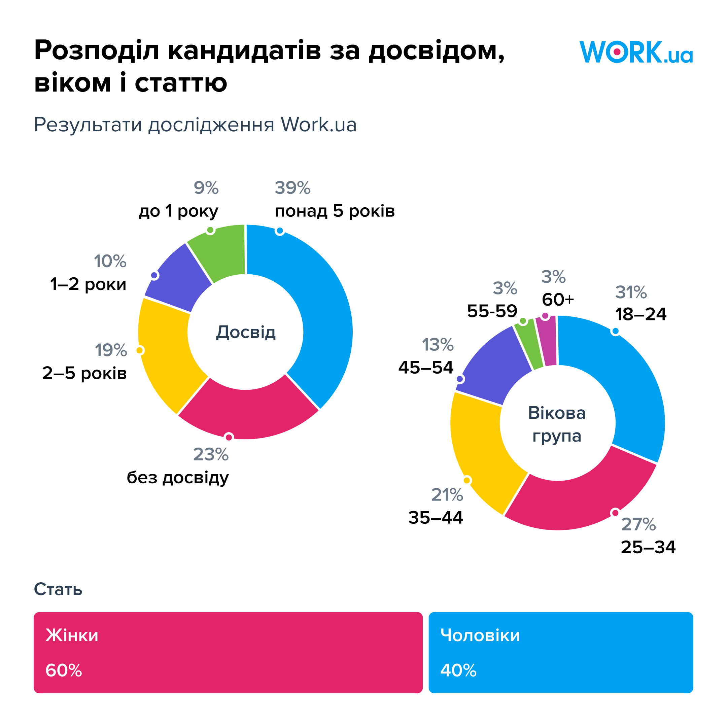
Рисунок 5 - Динаміка розподілу кандидатів за досвідом, віком та статтю в Україні на 2024 рік
Джерело: [10]

Отже, спостерігаючи за розподілом кандидатів за досвідом роботи, можна зробити наступні висновки, що найбільше кількості кандидатів має досвід понад 5 років 39%, далі іде 23% кандидатів, що не маються досвід, наступні кади тати це ті що мають досвід 2-5 років, таких кади татів 19%, 10% складаються з кандидатів, що мають досвід 1-2 роки і 9% це ті що мають досвід до 1 року.
За віковими показниками можемо спостерігати, що найбільша вікова група кандидатів складається з 18-24 років, що складає 31%. Наступна вікова група є кандидати мають 25-34 роки та складають 27%, 21% складає вікова група 34-44 років, 13% складаються з 45-54 років, за 55 складає 6% кандидатів. Якщо порівнювати 2021 рік та 2024 рік, то можна зробити висновки, що в 2024 році більш акцентується увага на кандидатів молодших груп.
Щодо гендерного розподілу у 2024 році, можемо спостерігати, що кандидати серед жінок більше на 20% чоловіків. Це свідчить, що пошук роботи серед жінок набагато більше та є зацікавлення роботодавців у зручних умовах праці для жінок.
У 2020 році пандемія COVID-19 охопила весь світ з цього періоду стала важливою для ринку праці дистанційна робота. Через введення карантинних обмежень роботодавці та працівники повинні були адаптуватись до нових правил застереження. Багато компаній були вимушені перейти на дистанційну роботу, це найбільше торкнулось освіти, маркетингу, ІТ-сфер та іншим консультаційних послуг, які можна було надати дистанційно за допомогою різноманітної електротехніки. Але з появою нового формату роботи постали нові проблеми для всіх, а саме необхідність в інвестуванні в нову технології. щоб поутримувати роботу в он-лайн режимі. З'явились проблеми продуктивності співробітнику, через незвичайного формату праці. Дистанційна робота також надала позитивні наслідки, а саме стали доступні більше вакансій для людей з різних районів, оскільки людина могла працювати з кожного кутка світу та це надало можливість к зниженні витрат на оренду офісів.
Давайте проведемо дослідження впливу пандемії COVID-19 в 2020 році в Україні для цього потрібно провести динаміку загальної кількості вакансій, частки вакансій дистанційної роботи та динаміки кількості на вакансії за статтю за 2019-2022 років, що представлено на рис. 6.

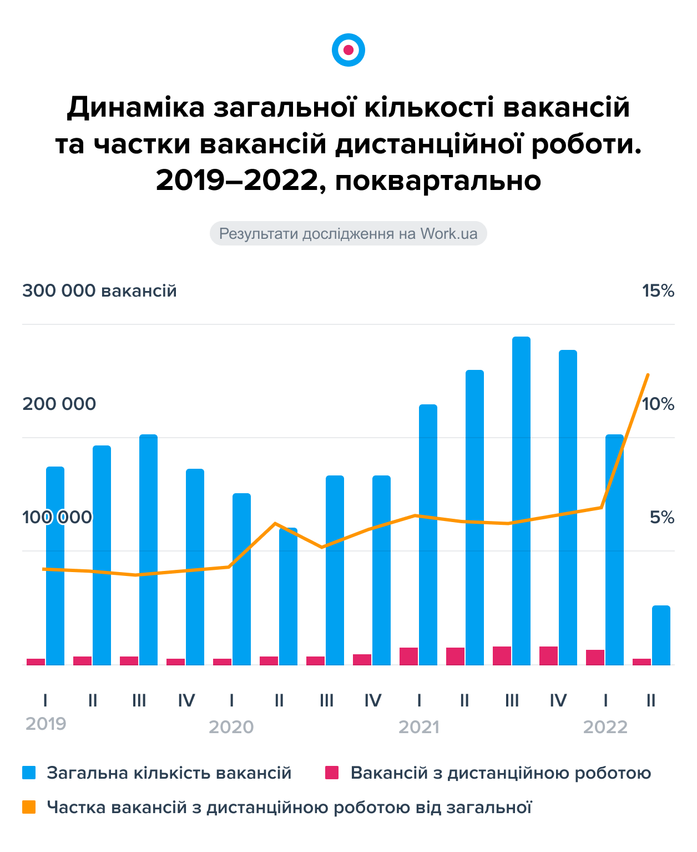 | 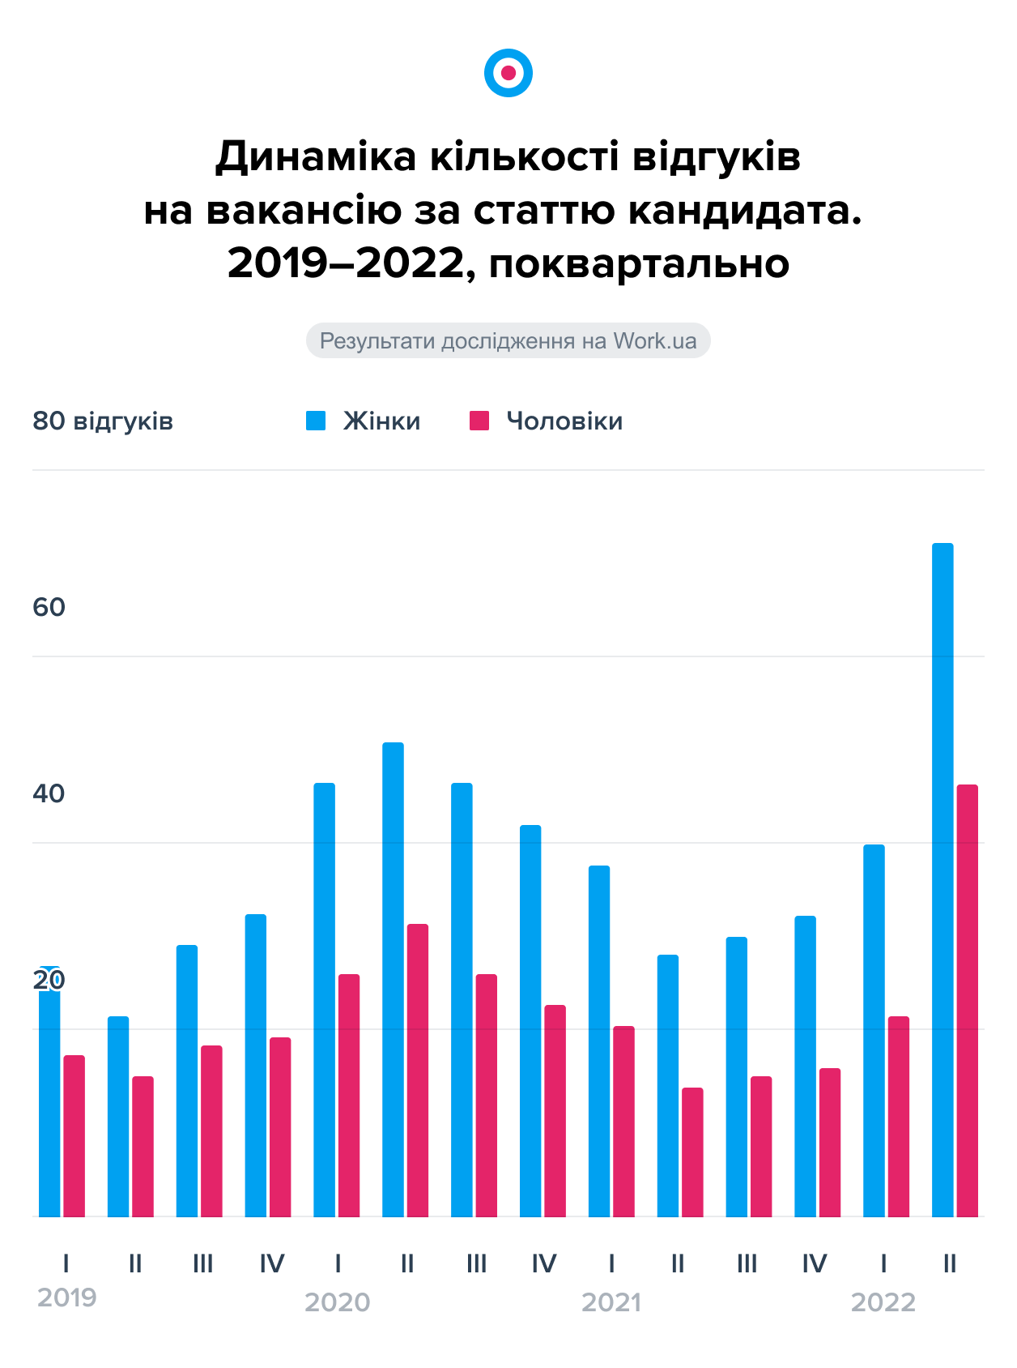
Рисунок 6 - . Динаміка загальної кількості вакансій, частки вакансій дистанційної роботи та динаміка кількості на вакансії за статтю за 2019-2022 років, поквартально
Джерело: [11]

Можемо зробити висновки з динаміки, що у 2 кварталі 2020 року, частка вакансій збільшилась до 6,4% порівняно з 2019 роком. В 4 кварталі 2021 року загальна кількість вакансій дистанційних робіт зазнала піку та складала 9 313 компаній, які опублікували 19 186 вакансій із поміткою дистанційної роботи, що має 6,8% частки з всіма іншими вакансіями світу. В 2022 році під час початку воєнних дій в Україні, ми можемо спостерігати, як дистанційна робота зросла до 13.9% у 2 кварталі 2022 року. Також можемо зробити висновки зо пошук дистанційної роботи серед жінок та хлопців висока саме в 2022 році, особливо для жінок. Таким чином, дистанційна робота стала одним із важливих нових трендів ринку праці, особливо під час пандеміє та воєнних дій та змогла змінити структуру зайнятості в Україні.
Війна в Україні розпочалась у 2022 році, це стало дуже важливим чинником, який має вплив на рівень зайнятого та безробітного населення та економічного стану України в цілому. Щоб побачити вплив воєнних дій проведемо порівняння ринку праці рівня безробіття в Україні к 2021 році та в 2023 роках. Саме такий аналіз нам допоможе як з воєнним станом змінилась ситуація на ринку праці та визначити основні причини рівня безробіття в Україні. Рівень безробіття під час воєнних дій в Україні у 2021 році та 2023 роках. представлено в табл. 6.

Таблиця 6 - Рівень безробіття під час воєнних дій в Україні у 2021 та 2023 роках, тис. осіб
 | Кількість зареєстрованих безробітних в Україні в 2021 р. | Кількість зареєстрованих безробітних в Україні в 2023 р.
січень | 488 | 166
лютий | 489,6 | 150
березень | 449,7 | 137,3
квітень | 404,6 | 127
травень | 378,9 | 119,2
червень | 344,8 | 113,4
липень | 321,2 | 112,3
серпень | 304 | 108,7
вересень | 285,9 | 103,3
жовтень | 260,7 | 97,3
листопад | 261 | 95,4
грудень | 295 | 96,1

Джерело: складено автором на основі даних [12]

Отже, бачимо, що в 2021 році кількість зареєстрованих безробітних в Україні був вищий ніж в 2023 році, це спричинено, через кризу, яка була після пандемією COVID-19 та мала свої наслідки для економіки. В 2021 році кількість зареєстрованих безробітних зменшилось, тому що в січні було 499 тис. осіб, а у грудні 295 тис. осіб. У 2023 році, після повномасштабного вторгнення росії, рівень безробіття знизився порівняно з 2021 роком. В 2023 році ми можемо спостерігати стабільну тенденцію зменшення рівня безробіття, в січні було 166 тис. осіб, а в грудні 96,1 тис. осіб.
Це причина поступового відновлення ринку праці після першого року війни, хоча ситуаціє залишається складною для економіки. Зниження рівня безробіття можна пояснити тим, що відбулась адаптація до сучасних умов та збільшилась потреба у дистанційній роботі, через те що багато населення мігрували в інші країни або міста.
Війна України з росією, була розпочата 24 лютого 2022 року, що призвело до кардинальних змін ринку праці, зокрема було побито рекорд по зниження кількості вакансій, це призвело до економічних крих в країні. Якщо до повномасштабного вторгнення в Україні кількість пропозицій роботи досягала близько 100 000 вакансій, а після першого місяця війни в Украйні було показано, що показник вакансій скоротився до 6 000 вакансій. На кожну посаду було більше 100 кандидатів, це свідчить про те що попит на роботі зріс майже в 5 разів.
Але в 2022 році влітку ринок праці почав відновлення, тому ми можемо спостерігати, що в червні вакансії зросли на 67%, що досягає приблизно 35 509 вакансій. Зміни ринку праці зумовлені тим на західній частині країни відновлення проходило швидше ніж в східній де відбувались важкі воєнні дії, але це не завадило і східній частини відновлювати свій рівень ринку праці. Слід зазначити, що східній частини країні було складніше розвиватись, через постійні обстріли та пошкодження важливих інфраструктуру, що залишало багато людей без будівлі та місця роботи. Давайте переглянемо статистку відновлення ринку праці в Україна під час війни, представлено на рис. 7.

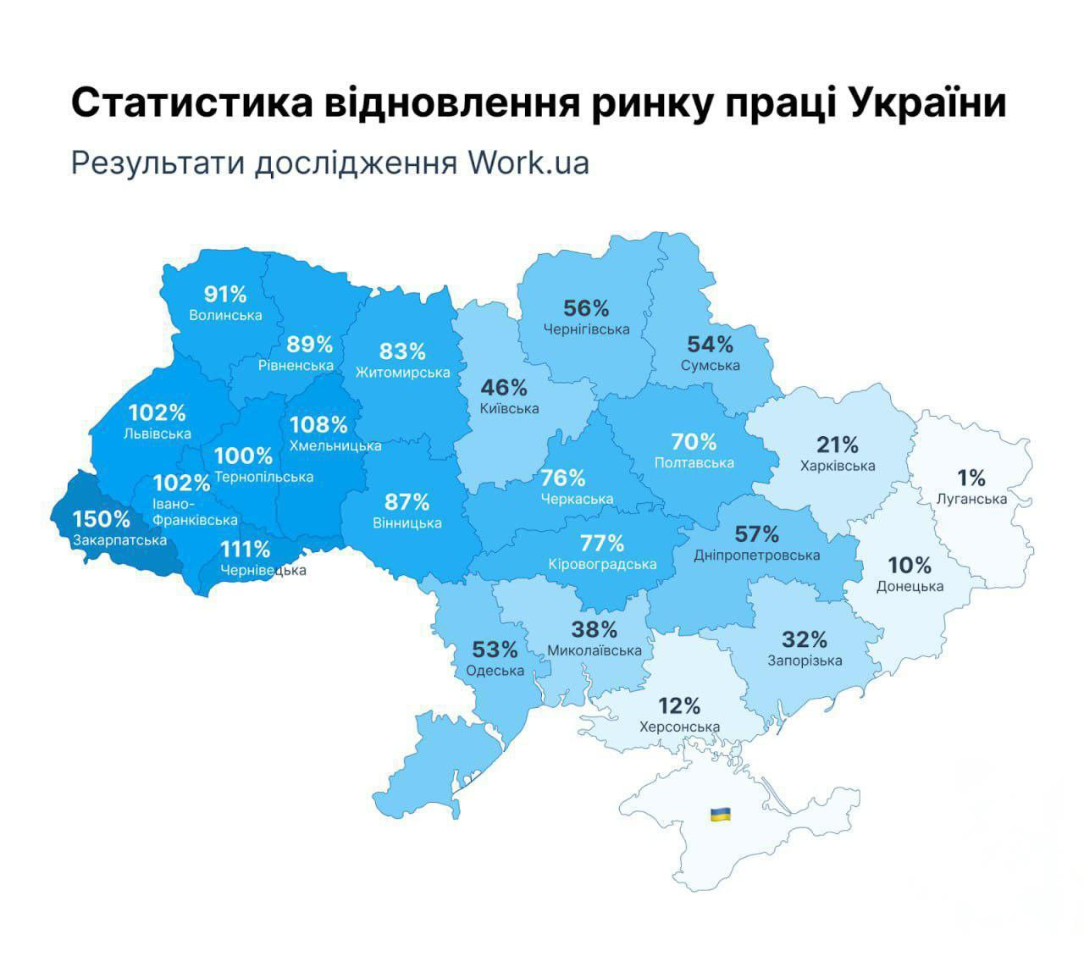
Рисунок 7 - Статистика відновлення ринку праці України
Джерело: [11]

З статистики відновлення ринку праці в Україні під час воєнних дів, можна помітити що рівень відновлення досягнув в жовтні 2022 року рекордних показників, коли вакансій було 56719 тис. Але цей розвиток було призупинення, через масові обстріли електроенергійної структури країни. Але тим не менш, у січні 2023 року було все рівно зафіксовано більше 60 тис. вакансій, що показує, що на 60% більше вакансій ніж довоєнний період, це є дуже значним та позитивним досягненням під час воєнних дій. Бачимо, що найбільш велике відновлення відбувається в західній частині, а саме Закарпатській області (150%). Чернівецькій області (111%). Хмельницькій області (108%). Івано-Франківській області та Львівській області (102%), а найменший рівень відновлення ринку праці в під час воєнних дій відбувається в Луганській області (1%). Донецькій області (10%) Херсонській області (12%). Харківській області (21%) та Запорізькій області (32%). Як вже вказували раніше, не все зумовлено постійним обстрілами та зруйнування інфраструктури.
Щодо попиту на ринок праці, то можна сказати, що за рік війни кількість відгуків на одну вакансію зменшилось в 4 рази, що свідчить про полегшення знаходження робіт. Але все рівно ринок праці залишається в руках роботодавців, оскільки це конкуренція вакансій і вона залишається високою, особливо в важких галузях, де спостерігається великий попит на робочу силу. Слід зазначити, що Україні відновлюється значно краще та швидше ніж могли очікувати, хоча і є моменти де ми можемо спостерігати нерівномірним темпи відновлення ринку праці в різних регіонах, але показує все рівно високі рівні відновлення.
Наступний аналіз буде дослідження динаміки зайнятості населення за основними видами економічної діяльності за 2017-2021 роки. За допомогою цього дослідження, ми з вами розглянемо найважливіші види галузях. Було обрано 5-ТОП галузі, які мають найбільші показники зайнятість населення. Отже це такі економічна види діяльності, як оптова та роздрібна торгівля, сільське, лісове та рибне господарство, промисловість, освіта та охорона здоров’я надання спеціальної допомоги. Після дослідження динаміки, ми зможемо оцінити особливості зайнятого населення за видами економічної діяльності. Динаміка зайнятого населення за основними видами економічної діяльності в Україні за 2017-2021 роки, представлено на рис. 8.

Рисунок 8 - Динаміка зайнятість населення за основними видами економічної діяльності в Україні за 2017-2021 роки, тис. осіб.
Джерело: складено автором на основі даних [9]
Після побудування динаміки зайнятого населення за видами економічної діяльності України за 2017-2021 роки, можемо сказати що оптова та роздрібна торгівля залишається най популярної сферою зайнятості, хоча можна спостерігати певні коливання з 2019 роки. Сільське, лісове та рибне господарство залишається на другому місці та має стабільний рівень зайнятості. Промисловість посідає 3 місця серед популярності сфери зайнятості, але має поступове зниження. Галузь освіти та охорони здоров’я та надання соціальної допомоги значно менше попередніх показників, але все рівно мають однаку тенденцію та постійне зниження. Отже, найбільше уваги потребує галузь освіти та охорони здоров’я, щодо змін і економічній сфері та потреби в оновленні тенденцій.
Після дослідження зайнятого населення за основними видами економічної діяльності в Україні. Перейдемо до аналізу актуальних професій зайнятості в України за 2022 року та 2024 рік. В Україні в останні роки відбуваються постійні зміни та змінюється попит на ринок, через різні події, наприклад кризу в електричній інфраструктурі з воєнними діями. Зміни в попиті на вакансії за галузями у січні 2024 року порівняно з січнем 2022 року в Україні, представлено на рис. 9.

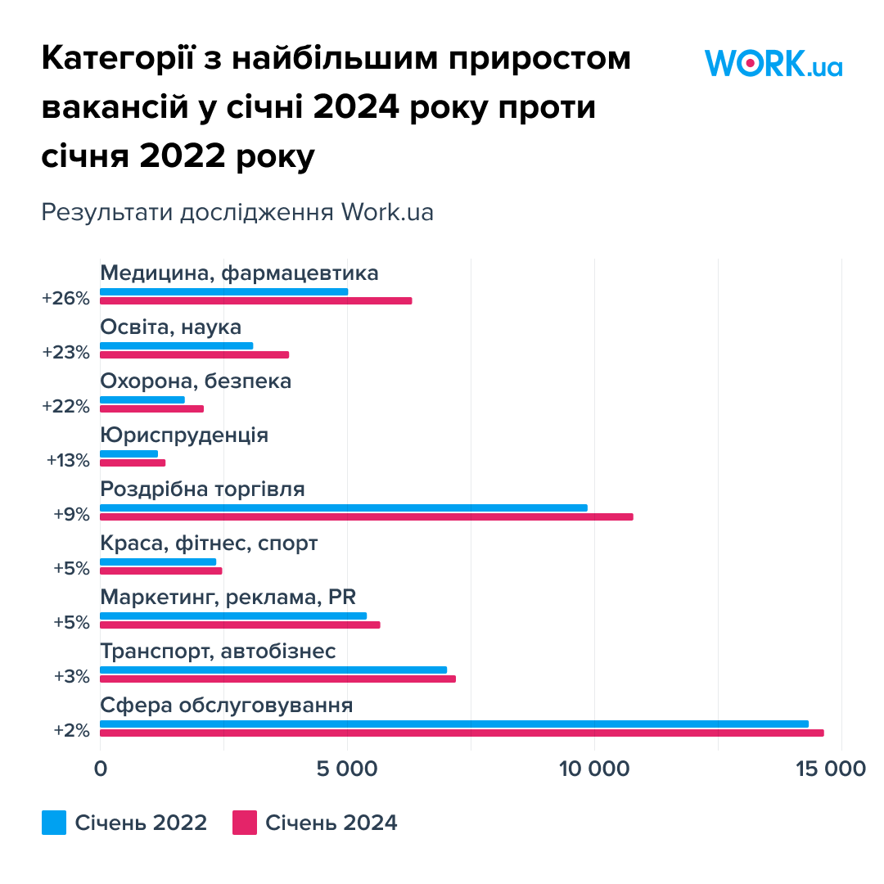
Рисунок 9 - Зміни в попиті на вакансії за галузями у січні 2024 року порівняно з січнем 2022 року в Україні
Джерело: [11]

З наданих даних, можемо зробити висновок, що медицина та фармацевтика в 2024 році на 23% зріс попит порівняно с попереднім роком, це пов’язано з зростанням потреб в медичних працівниках та надаванням послуг під час воєнних дій. Також потреба в збільшенні медичних фахівців пов’язана з оновленням медичної інфраструктурі, де з’являються більш популярні фахівці з різних послу, наприклад психолог, реабілітолог та різні фахівці з психологічної підтримкою, що є актуальним, через воєнні дії під час збільшення травм та стресів. На другому місці є освіта та наука, ці вакансії збільшились на 23% порівняно з 2022 роком, це пов’язано з покращенням кваліфікаційними кадрами. Також пов’язано з відновленням освітньої програми та підсилення зацікавленість у молодшого поклонінні у досягненні наукових дослідів.
На третім місці, це охорона та безпека, яка збільшилась в 2024 році на 22%, що означає потреба охорони населяння, які зіштовхуються з загрозами під час воєнних дій таких як, інспектування безпеки та забезпечення кібербезпеки в соціальному світі. Через воєнні дії, часто бувають погрози життю, наприклад, замінювання освітніх закладів, або намагаються отримати персональні дані людей, через різні бази даних.
На четвертому місці є юриспруденція, яка збільшилась на 13%, що означає в потребі юридичних послуг на фоні зміни законодавства, або в допомозі в регулюванні ситуацій спричинених воєнними діями, наприклад втрати будівлі. Особливе значення мають працівники, які працюють з міжнародним правом та мають правові дозволи у відновленні після війни.
На п’ятому місці є роздрібна торгівля, яка зросла на 9% порівняно з 2022 роком. Зумовлено це тим, що активність споживання попиту, особливо в тих районах де відбувається відновлення економіки. Активно відбувається автоматизації цієї сфери, що поступово переходить на онлайн-торгівлю на різноманітних сайтах.
На шостому місці є краса, фітнес, спорт та маркетинг, реклама, PR, що складає 5% збільшення, порівняно з 2022 роком. Це спричинено збільшенням потреб у підтримці здорового способу життя та інтересу до цифрового маркетингу та контенту-маркетингу.
Передостаннім показником є транспорт та авто бізнес, що складає збільшення на 3% в 2024 році. Зумовлено тим, що відбувається поступове відновлення в необхідності підтримки логістичних послуг. Тому можемо спостерігати потребу у збільшенні потреби управлінні логістики та транспортних потоків.
На останньому місці є сфера обслуговування, яка зросла на 2% порівняно з 2022 роком, це вказує на поступове відновлення в регіонах, які мають пошкодження та втрати, через воєнні дії.
Як ми можемо спостерігати, що сфера обслуговування має найбільше запитів вакансії, за ним іде роздрібна торгівля та транспорт, авто бізнес. Все це пов’язано із потребами населення на ту чи іншу сферу діяльності, тому ми можемо спостерігати збільшення попиту ринку праці. Найбільше вакансій пропонується на посада таких як, продавець-консультант, менеджер з продажів, бухгалтер, водій, адміністратор. Навіть під час зниження вакансій в певних категоріях у січні, активність все рівно зросла серед різних вікових категорій, наприклад таких як, ветеранів або пенсіонерів, а знання англійської мови стали більш актуальні. В Україні ринок праці потребує все більше і більше вакансій, які місять знання англійської мови, тому ми можемо спостерігати такий запит майже в кожній 10 вакансії.
Тепер розглянемо регіональний рівень ринку праці,для цього проведемо аналіз ринку праці. Регіональний ринок праці має нерівномірні динаміку та має декілька свої факторів. Наприклад, перший це розташування від бойових дій оскільки ситуація має значний вплив, як на підприємства так і на інфраструктури загалом. Друге, це економічна спеціалізація, оскільки кожен регіон розвивається в свої галузі. Після аналізу ми зможемо оцінити попит на робочу силу у різних регіонах, та визначити які області мають більше стабільні показники ринку праці. Відновлення регіональних ринків праці за кількістю вакансій в Україні по регіонах за 2024 рік представлено на рис. 10.

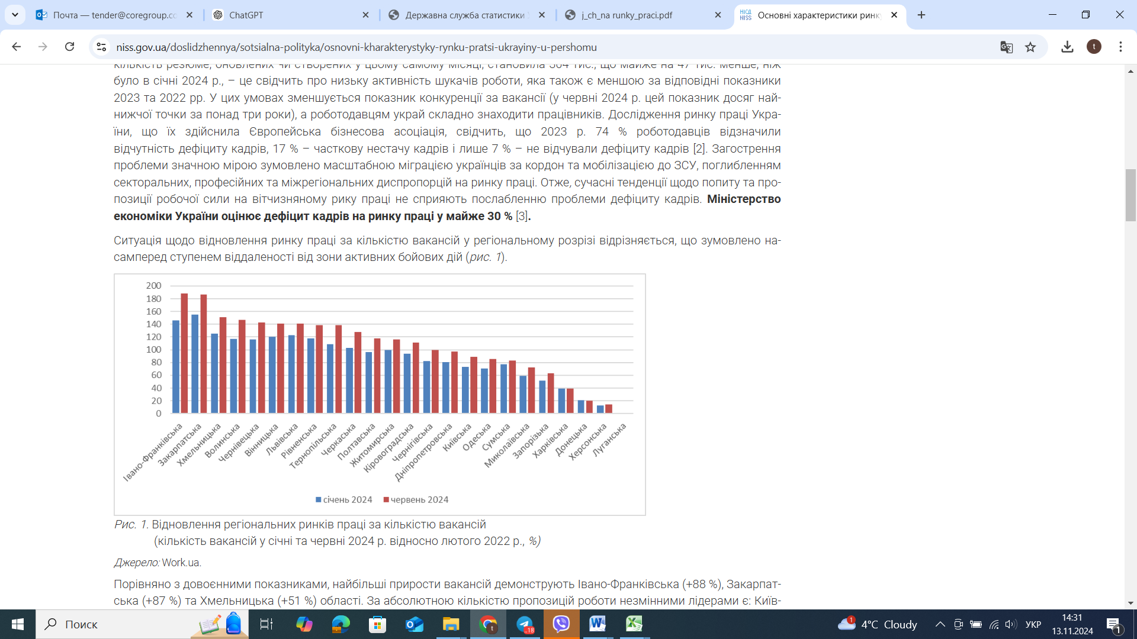
Рисунок 10 - Відновлення регіональних ринків праці за кількістю вакансій в Україна по регіонах за 2024 рік
Джерело: [11]

З дослідження відновлення регіональних ринків праці за кількості вакансій в Україні за 2024 рік. Можемо сказати, рівень ринку праці має значні від’ємності один від одного. Регіони, які най віддаленні від воєнних дій, а саме Івано-Франківська та Закарпатська область, демонструють значні зростання кількості вакансій. Ті області, що навпаки приближені до воєнних дій, зокрема Луганська, Донецька та Херсонська область, мають повільну тенденцію відновлення ринку праці. Це вказує на те що фактор безпеки на ринку праці має значний вплив та важливо також регіональні підходи в політиці зайнятості, які вирішують стосовно підтримки та покращення ринку праці.
Також спостерігаємо, що відновлення регіонального ринку праці за кількістю вакансій в червні 2024 року більше, ніж в січні 2024 року, що вказує на позитивну динаміку ринку праці в пошуку необхідних вакансій.
Найбільше резюме на пошук роботи у січні надійшло від Київської області, де вказали переважно більша кількість дистанційну зайнятість, як пріоритетний напрям. Порівняно з груднем, кількість резюме збільшилось до 24%, досягнувши 359 858 кандидатів, а конкуренція зросла на 42%.
Роботодавці з Київської, Вінницької, Волинської, Львівській та Харківських областей мали змогу отримати найбільше відгуків від кандидатів на пошук роботи, що вказує в цих областях зацікавленість кандидатів та збільшення попиту праці. Складний пошук кади атів спостерігається в Херсонській, Чернівецькій, Закарпатській, Черкаській, Миколаївській та Чернігівській області. Причини цього є воєнні дії, або ненадання актуальності потреб роботодавців, тобто не відповідає потребам робітників. Також слід зазначити, що Закарпатська, Миколаївська та Харківська область мають більше сезонну роботу, через що мають постійні та нестабільні коливання на ринку праці протягом року.
Отже, з спостережень можемо сказати, що у січні 2024 року дуже висока потреба у робітників працювати дистанційно, особливо на тих посадах де потребують спеціальні навички в техніці, таких як Front-end розробка, вебдизайн, тестування, програмування для Android, відео монтажу. Складність пошуку спеціалістів найбільше відчувається в сфері науки та медицини. В січні 2024 році, найменша конкуренція спостерігається саме на таких посадах як, машиніст тепловозів, складач поїздів, гірник, онкохірургів, ендокринолог, гастроентеролог тощо. Тому на різних спеціальних платформах для пошуку кадрів роботодавці розміщують свої вакансії для пошуку цінних робітників. Можна спостерігати, що найактивніше роботодавці шукають на таких платформах наступні посади як: операторів, контакт-центрів, менеджерів з розвитку, менеджерів з продажу, консультантів, вчителів іноземною мови, промоутерів тощо.
З досліджень стає зрозуміло, що майбутнє ринку праці складається з нових технологій та змін соціально-економічних середовищ, що визначають основні професії для майбутнього. Схема найбільш перспективних професій в Україні у 2025-20250 роках, представлено на рис. 11.
З схеми найбільше перспективних нових професій в Україні є більше автоматизовані, пов’язані та новітніми технологіями. Інженер з кібербезпеки стає однією з найголовніших професій майбутнього, оскільки інженери здатні до захисту особистих даних від кібератак, фітингу та інших загроз. Спеціаліст штучного інтелекті має багатофакторний вплив у розробці автоматизованих систем та аналізування велику кількість даних, які допоможуть у бізнесі, медицині та науки. Спеціаліст з блокчейну пропонує нові рівні безпеки та прозорість у фінансовій транзакції і вже навіть зараз, ми можемо спостерігати застосування цієї професії в багатьох сферах, починаю фінансових та закінчування сферою логістики. Тому кількість робочих кадрів на цю професію буде збільшуватись в цій галузі, оскільки стає основною фінансових інструментів.

Рисунок 11 – Схема найбільш перспективних нових професій в України у 2025-2050 роки
Джерело: складено автором на основі даних [12]

В нашу епоху цифрових технологій, збільшується попит на фахівців контент-майкерів, оскільки контент Інтернету набуває критичного значення. Саме контент-мейкери, здатні до створення цікавого матеріалу для соціальних мереж, блогів, онлайн-курсів, це допоможе підняти рівень маркетингової частини компанії, підняти свій рівень та краще знати потреби споживачів. Працівник у сфері відновлювальної енергетики потрібен для удосконалення та відновлення джерел енергії. Попит на енергетиків та техніків, які спеціалізуються на енергетиці буде збільшуватись. В нашому світі де все залежить від цифрових даних є необхідність надавати електроенергію в постійному режимі. Аналітики даних будуть допомагати компаніям у аналітиці та надання порад для покращення стану компанії. В нашому світі все залежить від даних, тому попит на працівників, які здатні аналізувати та передбачати різноманітні кризи, буде збільшуватись. Інженери віртуальної реальності дозволяють споживачам дізнаватись про новий світ віртуальної реальності, а інженери здатні створювати новий світ віртуальної реальності та цікавий досвід для споживачів.
Є також нові професії такі як, спеціаліст з психічного здоров’я, через зміни соціальної свідомості та впливу воєнних дій, здійснюється підвищення уваги до свого психологічного здоров’я, тому консультанти та фахівці з даної сфери, зможуть задовольнити потреби споживачів. Є також професія майбутнього, а саме генетичний терапевт, він буде відкривати нові можливості у лікуванні хвороб, які раніше були невиліковні. Вони також будуть працювати з методами редагування ДНК для прибирання генетичних дефектів та лікування захворювань. Остання професія майбутнього, це професія техніка для розумних будинків, зараз є дуже актуальним створювати автоматизаційні житлові приміщення, які включають систему безпеки та енергозбереження, тому дуже важливо мати фахівців, які зможуть не тільки удосконалювати, а і підтримувати такий вид будинків.
Після дослідження різних факторів впливу зайнятого та безробітного населення. Слід розглянути ще один фактор, як індекс реальної заробітної плати по областях України за 2022 рік. Реальна заробітна плата завжди вказує наскільки кошти можуть задовольнити потреби працівника з урахуванням інфляції. За допомогою, індексу реальної заробітної плати можна оцінити рівень цін на споживання товарів та послуг населення країни. В теперішній час, коли в країні війна це є дуже актуальним, тому що під час воєнних дій відбувається постійний натиск на інфляцію та економічну нестабільність, що є підводним каменем для ринку праці в країні. Індекс реальної заробітної плати на областях України в 2022 році, представлено на рис. 12.

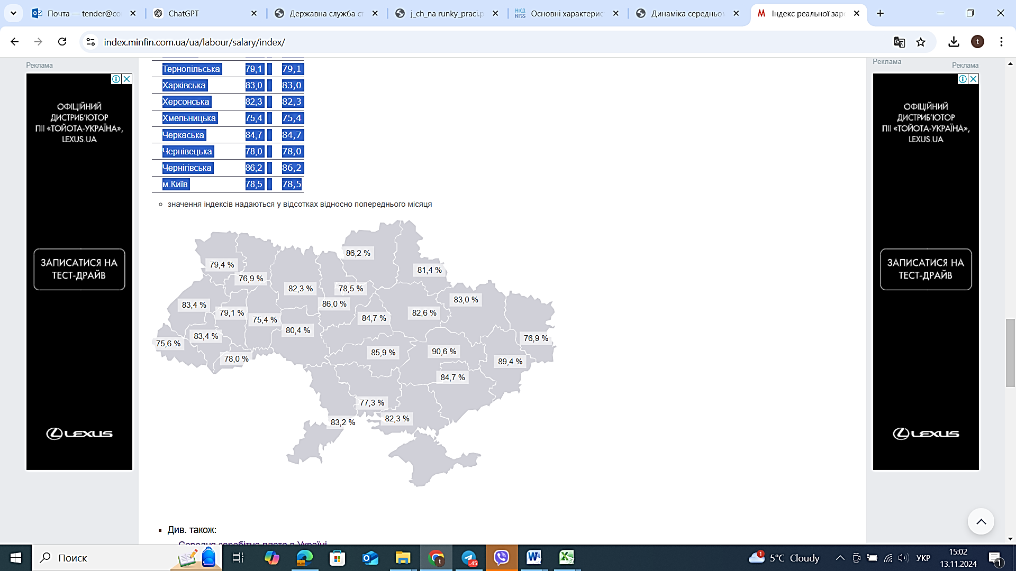
Рисунок 12 - Індекс реальної заробітної плати по областях України в 2022 р., %
Джерело: [12]

За даними ми можемо зробити наступні висновки, індекс реальної заробітної плати по областях Україна в 2022 році демонструє різні показники в залежності від регіону. В середньому показник індексу рівня заробітної плати складає 82,5%. Найвищий індекс реальної заробітної плати, спостерігається в таких регіонах, як Донецька область (90,6%), Донецька область (89,4%), Кіровоградська область (85,9%) та Запорізька область (84,7%).
Найнижчий індекс реальної заробітної плати спостерігається в Закарпатській області (75,6%), Луганській області та Рівненській області (76,9%), Хмельницький області (75,4%). Це зумовлено різними економічними факторами, зокрема розвитком промисловості, сільського господарстві та різними специфічними умовами роботи. В місті Київ, індекс реальної заробітної плати складає 78,5%, що є нижче середнього показника індексі реальної заробітної плати по всій Україні. Однак, можна сказати, що це все рівно відображає високий рівень соціальних потреб та високий рівень кількості робочих місць, це потребуються високо класифіковані спеціалісти.
Наступний етап дослідження, це аналіз динаміки середньомісячної заробітної плати в Україні з галузями економіки за 2020-2024 роки. Це дослідження визначить тенденцію змін рівня оплати та які фактори мають вплив на динаміку. Наприклад, високотехнологічні галузі, де є попит на високо класифіковані працівники, заробітна плата повинна бути вища, ніж в таких сферах діяльності, що мають низьку класифікацію робочої сили. Динаміка середньомісячної заробітної плати за 2020-2024 роки в Україні, представлено на рис. 13.

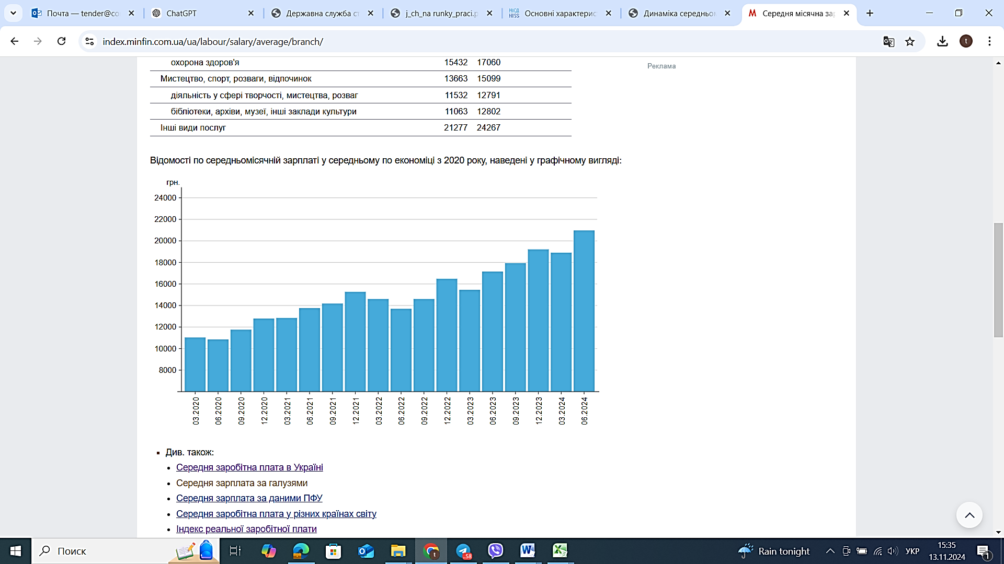
Рисунок 13 - Динаміка середньомісячної заробітної плати у 2020-2024 роках, грн.
Джерело: [12]

Отже, з показників динаміки, можемо зробити висновки, що є постійне зростання середньомісячної заробітної плати в Україні з 2020 по 2024 рік, особливо можемо спостерігати підвищення у 2023-2024 роках, що свідчить про позитивні економічні зміни та урівноваження заробітної плати до впливів інфляції. Найнижчий рівень середньомісячної заробітної плати можемо спостерігати в 2020 році, через різні економічні кризи та інфляційні впливи.
Далі проведемо дослідження динаміки середньомісячної заробітної плати за видами економічної діяльності в Україні за період з 2020 по 224 роки (I квартал). Цей етап дослідження надасть більш точні зміни в ринку праці, та дозволить якісно оцінити вплив різних факторів економіки. Динаміка середньомісячної зарплати за видами економічної діяльності за 2020-2024 роки, за І квартали, яка представлена на рис. 14.

Рисунок 14 – Динаміка середньомісячної зарплати за видами економічної діяльності за 2020-2024 за І квартали
Джерело: складено автором на основі даних [12]

Ми можемо спостерігати, що динаміка середньомісячної зарплати за видами економічної діяльності за 2020-2024 за І квартали, має постійний приріст, особливо стрімке підвищення в 2024 році, це вказує, що середньомісячна зарплата змогла адаптуватись до економічних криз та інфляції. Найбільш більше зростання по економічній діяльності спостерігається в інформації та телекомунації, де зарплата майже в два рази більше, що вказує на підвищення професій з знанням цифрових технологій.
На другому місці це фінансові та страхові діяльності, що також свідчить про великий вплив саме на цю галузь. Сфера тимчасового розміщування та організація харчування та сільське, лісове та рибне господарство має значно нижчі показники середньомісячної зарплати, що вказує на труднощі в залучення робочої сили по цим сферам діяльності та структурних проблем. Але слід зазначити, що у сфері тимчасово розміщення та харчування є зростання, що є добрим знаком після відновлення пандемії, воле водночас залишається постійно вразливою сферою діяльності.
Міграція – це ще один важливий фактор впливу на ринок праці. Саме міграція робочої сили може змінювати рівень впливу на попит праці. Міграційні потоки населення маються, як позитивні та негативні показники, тобто вона може знизити рівень безробіття населення, але і створювати велику конкуренцію між різними містами. Найчастішим явищем міграції можемо спостерігати, коли людина переїжджає із села до міста, та починає будувати свою кар’єру. Міста таким чином можуть розвивати свій рівень зайнятості населення та знизити рівень безробіття, тим часом як в сільських населених пунктах все навпаки, через що можемо часто спостерігати зменшення ефективності діяльності сільського господарства.
Тепер розглянемо потоки міграції населення в Україні та з України, що дозволить проаналізувати демографічні зміни та стан ринку праці в Україні. Динаміка зможе вказати на фактори впливу та соціальні умови життя в країні. Динаміка міграційного потоку в Україну та з України за рік воєнних дій, а саме 2022-2024 років, представлено на рис. 15.

Рисунок 15 – Динаміка міграційного потоку в Україну та з України, 2022-2024 рр., тис. осіб.
Джерело: складено автором на основі даних [12]

Розробивши динаміку міграційного потоку в Україну та з України за 2022-2024 роки, можемо зробити висновки, що показники з України та в Україну маються майже схожі дані. Але бачимо, що ІІ кварталі 2023 року показник в Україну збільшився, що дуже позитивно впливає на ринок праці. Найбільшим міграційним процесом спостерігається ІІІ кварталі 2023 року, як з боку в Україну та з України мають стрімкі збільшення 1 800 млн. осіб., це зумовлено великим напруження в соціальній, економічній та політичній сфері. Після піку ми бачимо стрімке зменшення міграційного потоку. В підсумку можна сказати, що динаміка міграційного потоку в Україні є значно високою. Воєнні дії дуже виплавають на стан та життєздатність населення, через що люди часто обирають виїзд закордон для покращення стану свого життя. Але не слід забувати, що показники міграції населення можуть не змінювати той фактор, що люди які поїхали закордон не працюють дистанційно на роботі в Україні, що дозволяє підтримувати ринок праці, навіть проживаючі в іншій країні.
Наступним дослідженням буде аналіз з біженцями в Україні. Біженці – це ті люди, які мігрували з однієї країни в інші, через загрозу життя в рідній країні. Біженці України перебувають по всьому світу та мають багато заявок в Європі на притулок, які подали мешканці України. Це дослідження допоможе з’ясувати рівень біженців в Україні, який має значний вплив на економічний стан країни та ринок праці в цілому. Кількість зареєстрованих біженців з України та поданих заявок на притулок за країнами станом на 2023 рік, представлено в табл. 7.

Таблиця 7 – Кількість зареєстрованих біженців з України та поданих заяв на притулок за країнами станом на 2023 рік
Країна | Зареєстровані біженці з України, осіб | Біженці з України, які подали заяви на притулок, осіб
Німеччина | 1076680 | 958590
Польща | 999690 | 1627510
Чехія | 350455 | 533490
Велика Британія | 206700 | 1200
Іспанія | 183980 | 183980
Італія | 183685 | 183685
Болгарія | 162935 | 162935
Румунія | 137130 | 137130
Республіка Молдова | 110855 | 7980
Словаччина | 102910 | 119505
Австрія | 99870 | 99870
Нідерланди | 94415 | 94415
Нідерланди | 94415 | 94415
Ірландія | 86575 | 86575
Бельгія | 71070 | 71070
Франція | 70570 | 71970
Швейцарія | 65435 | 85080
Португалія | 56995 | 56995
Швеція | 56165 | 56165
Фінляндія | 55600 | 58850
Угорщина | 52335 | 36330
Естонія | 48590 | 48590
Норвегія | 48280 | 48280
Литва | 48160 | 78405
Туреччина | 45820 | 4955
Данія | 41305 | 41305
Джерело: [13]

Виходячи з даних, можемо зробити такі висновки, що в 2023 році найбільше зареєстрованих біженців з України перебувають саме в Німеччині, де знаходяться близько 1 мільйон осіб, та подали майже всі заявку на притулок, це зумовлено значною підтримкою країни українським переселенцям. На другому місці це Польща, яка надала теж дуже великий вклад у прийняття майже 1 мільйон осіб, але в Польщі ми можемо спостерігати, що поданих заявок на притулок більше за зареєстрованих біженців, що може вказувати на те що більше людей збираються лише перетнути кордон, а не залишитьсь зареєстрованих в цій країні. Також значну підтримку надали такі країни, як Чеська республіка та Велика Британія, хоча прийом біженців значно відрізняється від попередніх країн. Якщо казати про Іспанію., Італію та Болгарію, то можна сказати, що ці країні мають більше географічне переміщення українських біженців. Деякі країн, як Туреччина або Данія прийняли менше біженців, але це не зменшує їх підтримку України.
Далі проаналізуємо ситуації тенденцій з найму працівників та зміни трудових відносин на ринку праці в Україні в 2024 році. Через воєнні дії, різноманітні економічні реформи та відновлення багатьох бізнесів в країну, дуже важливо визначити, який мають вплив дані показники. Особливу увагу ми звернемо увагу на динаміку складу кадрів підприємств. Тому що саме на основі цих даних ми зможемо побачити кількість штатів, які є пріоритети в наймі працівників та попит на ринок праці. Завдяки, чому ми глибше зможемо дослідити ринок праці і як він адаптується до сучасного світу. Динаміка змін складу штатів компаній України у 2024 році, представлено на рис. 16.

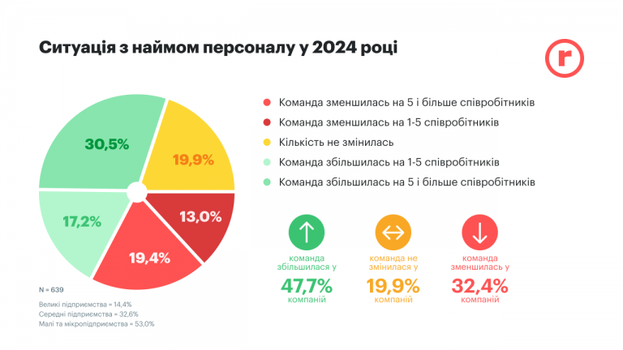
Рисунок 16 - Динаміку змін складу штатів компаній України у 2024 році
Джерело: складено автором на основі даних [14]

З динаміки, можемо зробити такі висновки, що більша частина підприємств збільшила своїх співробітників. А саме, що 30,5% підприємств збільшило в 2024 році своїх працівників на 5 і більше співробітників, 17,2% підприємств збільшили своїх працівників на 1—5 співробітників, 19,9% підприємств не змінили кількість співробітників, 13% підприємств навпаки зменшили своїх робітників на 1-5 співробітників, та 19,4% підприємств зменшили свої робітників на 5 і більше співробітників.
З цього можемо зробити висновок, що в ринку праці в Україні 47,7% мають позитивну тенденцію приросту зайнятого населення, а 32,4 % підприємств скорочення та збільшення тенденції безробіття.
Наступним дослідженням буде динаміка дефіциту кадрів на 2024 рік в Україні, цей аналіз допоможе оцінити поточний стан ринку праці. Динаміку дефіциту кадрів та інші тенденції впливу в 2024 році в Україні, представлено на рис. 17.

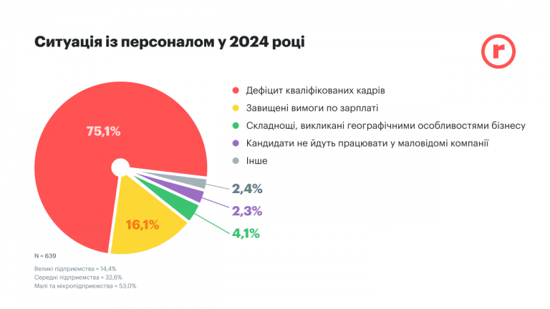
Рисунок 17 - Динаміка дефіциту кадрів та інші тенденції 2024 року
Джерело: складено автором на основі даних [14]

За результатами дослідження, можемо зробити таких висновки, що серед опитування 639 компаній у квітні 2024 році показало дефіцит висококваліфікованих працівників, що є значною проблемою в Україні. Дефіцит кадрів та інших тенденцій в 2024 році вказує, що опитування роботодавців, а саме 75,1% мають дефіцит кваліфікованих кадрів, що сильно впливає на ринок праці та має не позитивні тенденції. 16,1% роботодавці зазначили, що завищені вимоги по заробітній платі ускладнюють знаходження робітників. 4,1% роботодавці вказують на складнощі, викликані географічними особливостями бізнесу, такими як сезонність або постійні несприятливі умови для введення бізнесу та знаходження кадрів. 2,3% роботодавці кажуть, що кандидати не йдуть працювати у маловідомі компанії, через страх стати жертвою шахрайства, що заважає підтримувати та створювати новий бізнес. Результат опитування показує, що країна має значні дефіцити кваліфікаційної робочої сили та мають значні перешкоди у розвитку бізнесу.
Після того, як дослідили повністю весь ринок праці та знаємо стан Україні не тільки в теперішньому часі, а ї за певний проміжок часу. Можемо провести прогнозування тенденцій зайнятого та безробітного населення на декілька років вперед. Це допоможе передбачити певні ризики та надати правильні рекомендації, щодо покращення стану ринку праці.
Розпочнемо наше прогнозування з простої регресії, цей метод є одним із простих та відомими в статистичному аналізі. За допомогою цього методу ми зможемо чітко оцінити, які зміни можуть відбуватись в майбутньому. Саме проста регресія корисна, коли потрібно прогнозувати певні показники та проаналізувати тренди показників. Для прогнозування ринку праці простою регресією, візьмемо на допомогою два основних показника, які допоможуть передбачити коливання в динаміці ринку праці в майбутньому, отже це показник зайнятого та безробітного населення. Прогноз зайнятого населення України простою регресією, представлено на рис. 18.

Рисунок 18 - Прогноз зайнятого населення України простої регресії
Джерело: складено автором на основі даних [9]

На основі прогнозу, можемо зробити висновки, що рівень зайнятого населення з 2002 по 2030 рік має тенденцію постійного зниження. Це свідчить про економічні ситуації в країні. Особливо різке зниження зайнятого населення відбулось в 2012 році, через економічні кризи. Слід зазначити, що зараз в країні проходить війна, а після неї чекає перебудова та економічна нормалізація. Прогноз простої регресії має високу точність, а саме 97,1%, що є дуже добрим показником. До 2030 року зайнятість населення зменшиться до 10 369 тис. осіб.
Другий показник з прогнозуванням методом простої регресії показує, що спостерігається постійне коливання до 2019 року, а з 2019 року ми можемо спостерігати збільшення безробітного населення, що зумовлено пандемією та кризисом економіки країни. До 2030 року кількість безробітних складатиме 1 657 тис. осіб. Після 2020 року ми можемо спостерігати стабільність, що свідчить про поліпшення тенденції безробітного населення. Прогноз простої регресії безробітного населення має також великий відсоток точності, а саме 91,17%.
Наступним методом прогнозування буде мультиплікативна авторегресія, що є надзвичайно корисним для аналізу економічних показників, в нашому випадку показників безробітного та зайнятого населення. Мультиплікативна авторегресія є формою авторегресійного методу, який включає в себе різні мультиплікативні чинники на загальний тренд. За допомогою цього методу можна врахувати не тільки вплив минулих значень та причин, а і взаємодію між компонентами (тренд, сезонність та циклічність) та взаємозв’язків. Особливості мультиплікативної авторегресії полягає у врахуванні чинників мультиплікативної тенденцій, які мають вплив на загальний тренд ринку праці в Україні. Наприклад, сезонність ринку праці, саме мультиплікативна авторегресія має дослідження змін зростання зайнятого та безробітного населення у певні пори року.
Розпочнемо дослідження методом мультиплікативної авторегресії зайнятого населення. З даного дослідження ми можемо зробити висновки, що протягом 2002 по 2024 рік спостерігається зниження зайнятого населення. В 2002 році було 20,91 млн. осіб зайнятого населення, а в 2024 році кількість складала 19,5 млн. осіб. Після 2024 року спостерігається зростання зайнятого населення, яке зросте до 2030 року до 20,6 млн. осіб. Точність пронозу мультиплікативної авторегресії, який складає 95,74%, що має високий рівень точності та це вказує на потенційну зміну в зайнятого населення України.
Наступним показником буде безробітне населення і ми зробимо прогнозування мультиплікативної авторегресії за цим показником. Прогноз безробітного населення методом мультиплікативної авторегресії, представлено на рис. 19.

Рисунок 19 - Прогноз безробітного населення методом мультиплікативної авторегресії
Джерело: складено автором на основі даних [9]

З дослідження мультиплікативного авторегресійного прогнозу безробітного населення, можемо зробити висновки, що сам показник безробітного населення має постійні коливання, а метод мультиплікативний авторегресії має трохи спокійні та стабільні показники. З 2002 по 2024 рік показник безробітного населення має тенденцію постійного зниження. Прогнозне значення кількості безробітного населення на 2024 році становить 1,6 млн. осіб, що є меншим показником з початковими роками. Точність моделі безробітного населення становить точність 92,06% , що свідчить про досить високий рівень точність.
Останнім методом прогнозування буде множинна модель. Множинна модель дозволяє розрахувати та врахувати вплив різних факторів на динаміку показників, які розраховуються, що дозволяє ще більш точно дослідити показник на майбутнє. Отже, розпочнемо наше дослідження за допомогою множинної моделі показника зайнятого населення. Прогноз зайнятого населення України методом множинної моделі, представлено на рис. 20.

Рисунок 20 - Прогнозу зайнятого населення України методом множинної моделі
Джерело: складено автором на основі даних [9]

Зробивши прогнозування множинної моделі зайнятого населення, можемо зробити такі висновки, що показник зайнятого населення з 2020 року до 2030 року постійно зменшується, тому якщо на початку була кількість зайнятого населення 20,91 млн. осіб то під кінець показник зайнятого населення досягає 13,76 млн. осіб. Точність множинної моделі сягає 96,92%, що має високу точність.
Далі проведемо прогноз за допомогою методом прогнозування множинної моделі показника безробітного населення. Після проведення прогнозування безробітного населення можемо зробити наступні висновки, що показник безробітного населення з 2002 року зменшується з 2,14 млн. осіб до 1,65 млн. осіб в 2023 році. В 2030 році прогноз множинної моделі безробітного населення показує зниження до 1,65 млн. осіб. Точність даної моделі показує 92,43%, що вказує на високу точність прогнозування.
Отже, зробивши прогнозування завдяки трьома методами, можна зробити висновки, що всі методи маються високу точність. Але порівнюючи всі методи, можна сказати, що множинна модель показує найвищу точність, яка складає 96,92% (зниження населення на 13,76 млн. осіб) для зайнятого населення та 92,43% (зниження населення на 1,65 млн. осіб) безробітного населення. За множинної моделлю іде метод прогнозування простої регресії в зайнятому населенні, точність якої складає 97,1% порівняно з мультиплікативної авторегресії, в якої точність досягає 94,74%, а з показником безробітного населення методи прогнозування мають навпаки точність, найбільшу точність прогнозування надає мультиплікативна авторегресія, що складає 92,06% безробітного населення, а проста регресія має точність 91,17%.

ВИСНОВКИ ТА РЕКОМЕНДАЦІЇ

Ринок праці це важливий компонент у соціально-економічній системі України, адже ринок праці відіграє важливу роль у збалансуванні відносин між населенням, яке пропонує свою працю, та між суб'єктом господарюванню, що якраз і формує попит на робочу силу. Функціонування ринку праці відображає основні аспекти економічного розвитку України, які впливають на соціальне становище громадян та стійкість економіки загалом Зокрема, ринок праці сприяє на аналіз та регулювання головних показників, такі як рівень занятого та безробітного населення, тенденції трудової міграції, а також розподілу генедрно-вікового розподілу за різноманітними сферами ринку праці. Окрім цього, ринок праці виступає, як індикатор рівні доходу населення, що слугує базою у побудові соціальної політики та планування економічної сфери.
Державне регулювання ринку праці в Україні, що здійснюється за допомогою Державною служби зайнятості та Пенсійного фонду України, що забезпечує у повній реалізації трудового права та гарантії для громадян. Проте, навіть при наявності такої системи, як механізм регулювання держави, який с недостатньо ефективним, через наступні причини:
- Наявність сегменту зайнятого несення в ринку праці в Україні;
- Відсутність стимулів у створенні нових робочих місць на ринку праці;
- Низький рівень інвестицій у розвиток впливових галузей ринку праці в Україні.
Законодавча база ринку праці, спрямована на гідний рівень заробітної плати, що буде відповідати потребам соціального населення, створення програм боротьби з трудовою міграцією та підтримка малого та середнього бізнесу за допомогою пониження податкової системи та навантаження, можливість у кредитних пільгах.
Кризові явища останнього десятиліття,а саме військові конфлікти, які розпочались з 2014 року, пандемія COVID-19 та в 2022 році було розпочато повномасштабна війна.
Військовий конфлікт на сході України, який розпочався з 2014 року, саме цей період став однією із головної точкою до суттєвих змін в структурі ринку праці в Україні. Основними наслідками цього конфлікту є:
- Закриття багатьох підприємств у Донецькій та Луганських областях, які до 2024 року мали забезпечення понад 15% ВВП України;
- Поява масових внутрішніх міграційних потоків, що склали понад 1,5 млн. осіб за офіційними даними України;
- Проявляється регіональний дисбаланс, тобто зростання ринку праці у безпечних районів, таких як Київський, Харківський та Львівський район, що призвів дефіцит в Донецькій та Луганських районах.
В 2020 році розпочалась пандемія, що кидає виклики не лише економічній сфері України, а соціальним сферам населення. Вплив пандемії має багато різноманітних впливів на державну структуру ринку праці, що привело до критичних змін:
- Закриття малого бізнесу, особливо постраждали заклади з громадським харчуванням, готелів та торгівлі продуктами, де спостерігається масове відвідування;
- Поява віддаленої роботи, близько 20% компаній перейшли на дистанційний формат, що зберегло робочі міста, але такий формат створив потреби у співробітників цифрових навичках;
- Тимчасове безробіття, де спостерігаємо, що багато працівників втратили джерело дохідності, через закриття бізнесу.
Війна стала найбільш руйнівним чинником для економіки та ринку праці в 2022 році,яка спричинила до:
- Знищення інфраструктури:
- Руйнування інфраструктури на сході та півдні країни;
- Проблеми у логістичних мережах, що обмежило доступність ресурсів до інших областей.
- Втрати кадрів:
- Міграція за кордон понад, понад 8 мільйонів осіб, що покинули країну, або мігрували всередині країни, що включає міграцію висококваліфікованих спеціалістів;
- Мобілізація працездатного населення, що створило дефіцит у певних галузях;
- Перенасичення ринку у приймаючих регіонах: у західних областях спостерігається велика конкуренція за вакансії, тоді як на сході та півдні дефіцит робочої сили залишається гострим.
Зайнятість населення являється важливим показником стану ринку праці, що відображає економічну здатність у створюванні нових робочих місць та підтримування економічної активності в ринку праці України.
Економіка зайнятості в період з 2012 по 2013 року демонструє певну стабільність, що сприяло у зростанні рівня зайнятого населення. У це час ми можемо спостерігати, що кількість зайнятого осіб перевищую 20 мільйонів осіб, що становить 56% економічного населення України. Основними секторами зайнятості населення є такі сектори, як промисловість, сільське господарство, освіти та торгівлі. В 2014 року після початку військового конфлікту на сході України призвели до значних змін структур в рівні зайнятості населення. Рівень знизився на 12%, особливо в Донецькій та Луганській області. Більше 1 мільйон осіб втратили свої робочі місця, через зниження важкій промисловості та зростання послуг та сфер в районах більш безпечних районах.
В 2016 році відзначався поступовим відновленням післявоєнного конфлікту, що стало можливим за допомогою стабілізацією економічної ситуації. Рівень зайнятого населення зростав на 1-2% щорічно, що досягає 60% економічного активного населення у 2019 році. Звичайно, в Київській області та центральних областях спостерігається зростанні, тоді як в східних регіонах залишається менш конкурентоспроможними, через бракування інвестиції. Під час пандемії та запровадження карантинних заходів та обмеженням призвели до суттєвих знижень рівня зайнятого населення ринку праці в України. Найбільше постраждали галузі туризмі, громадського харчування та культури. Загальна тенденція зайнятого населення зменшилась на 8%, що досягає близько 17 млн. осіб у 2021 році. Близько 20% працівників опинились у стані тимчасового безробіття, та близько 30% відбувається збільшення дистанційної роботи. Під час повномасштабної війни, що відбулась в 2022 році, що призвело до значних знижень певних східних регіонів. За оцінками у 2023 році рівень кількості зайнятого населення зменшилось близько на 15 мільйонів. У західних областях спостерігається зростання зайнятості, коли у східних районах на 50% знизився рівень зайнятого населення, через руйнування інфраструктури та міграції населення.
Рівень безробіття населення в ринку праці в Україні демонструє коливання, які тісно пов’язані різноманітними економічними кризами та зовнішніми чинниками. В 2012 році рівень нестабільності становить стабільні 7,5%. Головною проблемною безробіття в цьому році було структурне безробіття, що було виплакане невідповідністю між професійними навичками працівника та потребами роботодавця. В 2014 році внаслідок війського конфлікту рівня безробіття в ринку праці України зросло близько 9,3%, що зумовлено міграцією та масовим звільнення на сході України. В 2020, через запровадження нокдаунів, що призвели до підвищення безробіття до 10,5%, в цьому періоді постраждали різні сфери обслуговування масового використання. У 2022 році рівень безробітного населення, що досягло 10%, але в 2023 році почалось зниження завдяки адаптації економіки до умов війського положення та активної підтримку від західної частини України.
До основних причин рівня безробіття населення України входить:
- Економічні кризи, що призводить до скорочення виробництва, бізнесу та інвестування у бізнес;
- Міграційна потоки за кордон та між внутрішніми регіонами країни;
- Нестача інвестицій для створення нових робочих місць у різноманітних сферах діяльності;
- Підняття кваліфікаційної здібності, що витісняють низькокваліфіковану робочі працю.
Розподіл зайнятості населення за гендерним показником та віком показує явні нерівність в ринку праці України. Оскільки більша частина ринку праці займає стать чоловіків, які мають можливість до фізичних навантажень в різноманітних професіях та чоловіки більш конкурентоспроможні на ринку праці України. Жінки частіше стикаються з проблеми, такими як сімейними обов’язками, через що потребується гучний графік роботи або присутність у віддаленій роботі у дистанційному форматі. Люди віком до 30 років стискаються с постійними перешкодами ринку праці, через відсутність досвіду та компетентності, найвищий рівень занятого населення у ринку праці в Україні, спостерігається віковій групі кому від 40 років, в якій є необхідні навички та певні рівні знання у різноманітних професіях.
Міграційний процес на ринку праці в Україні є одним із основних компонентів, які впливають на зміни ринку праці України. Сучасна міграція має двохсторонній характер: з одного боку, вона надає можливість для економічної активності країни, а з іншого – викликає дефіцит робочих кадрів всередині держави.
Протягом останні десятиріч еміграції з України, що стала масовим явищем, особливо тих людей, які сталі працездатного віку та мають висококваліфіковані кадри. Основні причини еміграції з України включають:
- Економічні фактори: нинька заробітна плата, відсутність кар’єрного зростання, розрив дохідності в Україні та в країнах Європейського союзу;
- Соціальні причини: нестабільність політичної сфери, відсутність правових норм, відсутність соціального захисту, неякісна медична допомога та освітні послуги;
- Рівень безробіття населення: хоч ми і спостерігаємо зниження безробіття, але ця статистика не враховує кількість міграційного населення, які виїжджають за кордон у пошуках роботи.
Окрім еміграції, важливо також звернути увагу на внутрішню міграцію населення України, яка з’явилась, через військові дії, що відбуваються на сході країн та анексії Криму. Переселенці, які вимушені були переїхати, їх кількість сягає більше 1,5 мільйони осіб, що стає новим викликом для українського ринку праці в Україні. Основні труднощі з якими стикаються постійно внутрішні мігранти:
- Трудова міграція: основна проблема, через труднощі у працевлаштування, через відсутність кількості вакансій у регіонах, де буває мігрант;
- Різниця к кваліфікації ринку праці: необхідність у перекваліфікації населення у нових вимогах ринку праці в Україні;
- Сегрегація: це повна ізоляція переселенців, таких як окупація, що ускладнює їх адаптацію до працездатності та життя.
Незважаючи на різноманітні виклики, міграція має і позитивні аспекти:
- Заробітчани – це джерело валютних надходжень, а саме обсяги приватних переказів з-за кордону, що постійно зростають та мають значні впливи на частину ВВП країни. За даними в 2023 році доходи досягли близько 16; млрд.;
- Підвищення кваліфікації – це допомога розвитку модернізації економіки країни, адже українці, які перетинають кордон та там працюють, вони отримують нові знання та досвід, що допоможе модернізувати економіку України;
- Зворотна міграція та її потенціал, включає наслідки пандемії та військового положення де спостерігається хвиля зворотної міграції. За оцінками експертів, зо з 2020 року по 2022 роки близько 2 мільйонів українців повернулись в Україну.
Інтеграція мігрантів у національному ринку праці України, що потребує у створенні відповідних умов, таких як:
- Розширення проектів з підтримкою малого та середнього підприємств в Україні;
- Повне надання доступу у перекваліфікації для персоналу;
- Державна розробка програм реінтеграції трудових мігрантів за кордоном.
Розглядаючи масштаб міграційного процесу в Україні слід удосконалити міграційну систему. Для цього потрібно створити конкуренто спроможні умови праці на ринку праці в Україні (підвищення заробітної плати та захист соціального населення), розвиток регіональної інфраструктури (збільшення інвестування в ті регіоні менш розвинуті для зменшення міграції в всередині країни) та співпраця з країнами-реципієнтами (укладання угоди, які зможуть збільшити захист прав в українських працівниках за кордоном).
Міграціє являється складним явищем, що є викликом до сучасного ринку праці України. Міграція своїми наслідками може впливати на ринок праці, як позитивно так негативно, все залежить від державної політики. Для того щоб зменшити негативний вплив міграції на ринок праці України, потрібно розробити реформи у сфері праці, також стимулювати економічне зростання та створити привабливі умови трудовлаштування в Україні.
Економіка та ринок праці України до початку повномасштабного вторгнення економіки України вказували на певні ознаки після відновлення криз у 2008 та 2014 році. Однак економічна структура залишається вразливою, через низький рівень диверсифікації та недостатній розвиток нових високих технологій. Ринок праці завжди відзначається балансом попиту та пропозиції, високим рівнем зайнятого населення ринку праці, міграцією кваліфікованих кадрів та низьким заробітними платами в багатьох різних економічних сфер.
Війна суттєво ускладнила всю роботу держави в економічній сфері, що викликають наступні проблеми:
- Зниження обсягу експорту та імпорту послуг;
- Значна втрата іноземних інвестицій;
- Нестача державних ресурсів задля підтримки економічної стабільності.
Проте після завершення повномасштабної війни можуть з’явитись нові можливості для розвитку ринку праці України, а саме відновлення країни де вимагають значні людські ресурси, ефективне управлення ресурсами та підтримка з боку міжнародної співдружності. Реформа ринку праці в Україні стає основним аспектом економічного відновлення України в майбутньому.
В рамках післявоєнного відновлення пропонується зосередитись на основних трьох напрямах: соціальному, політичному та економічному напрямках. Нижче розглянемо кожен напрям та наведемо рекомендації для покращення стану ринку праці в Україні в майбутньому.
Соціальний аспект є фундаментом для ринку праці в Україні, адже післявоєнного відновлення ринку маж вирішальне значення оскільки головним ресурсом кожної держави – є людина. Війна принесла дуже великі та соціальні втрати, такі як: втрата життя, фізичні та психологічні травми кожного, втрата свого житла та роботи, що призводить до постійних змін життя мільйонів українців. Особливо вразлива група населення, які найбільше потребують підтримку – це літні люди, багатодітні родини, особи, які мають інвалідність та переселенці.
Соціальні рекомендації повинні допомогти населенню повернутись до звичайного способу життя, відновити довіру до держави та створювати проекти для самореалізації. Для цього необхідно створити комплексні програми, які включать в себе термінові потреби населення та довгострокові цілі:
- Допомога вразливим групам населення: забезпечення базових потреб, таких як житло, харчування, одяг, медична та психологічна допомога. Створення спеціалізованих тимчасовим реабілітаційних центрів з тимчасовим проживанням населення. Впровадження виплат для постраждалих від війни. Реалізація безкоштовної якісної медичної допомоги для переселенців тощо. Створення різноманітних центрів з психологічної підтримки та адаптації громадян, які пережили травматичні події під час воєнного положення.
- Відновлення чисельності населення: запровадження державної підтримки для молодих родин у вигляді «пакет новонародженого», в різноманітних пільгових надання кредитів на житло для багатодітних рослин та доступу для різноманітних садків та освітніх закладів. Створення сприятливих умов для населення, які виїхали за кордон, через можливість надання пільг, можливість кар’єрного зростання. Потрібно більше звертати уваги на медичне забезпечення жінок репродуктивного віку та дітей, це допоможе знизити ризики ускладнень під час пологів та терміну вагітності.
- Інтеграція переселенців та співпраця з міжнародними різноманітними організаціями: розробка програм професійного навчання, адаптація до оновлених професійних стандартів, створення сприятливих вимог для місцевого підприємства кожного району. Залучення різноманітних міжнародних організацій, а саме ООН, Червоний Хрест, Європейський Союз для відновлення житла, інфраструктури держави та реалізації соціальних програм, надання спеціалізованої медичної допомоги.
- Формування позитивних ставлень до праці: реалізація державних інформаційних компаній, а саме розвиток професійно-технічної освіти з працевлаштуванням. Оновлення начальних програм, створення умов для здобутку професій, які затребуванні відновлень інфраструктури, таких як будівельників, інженерів тощо. Розробка різноманітних програм для праце влаштувань випускників з начальних закладів.
Соціальний аспект є основним післявоєнним відновленням, оскільки відбувається забезпечення потреб та соціальні гарантії, що стане стимулом людей для повернення нормального життя.
Політичний аспект є вирішальним для системного відновлення ринку праці України, оскільки від державної політики залежить формування умов для стабільного, відновлення довіри до інституцій ринку праці та реалізації ініціатив. Війна суттєво погіршила стан економічних показників, через що вимагає термінового політичного втручання для вирішення актуальних проблем та розробки проектів зі стратегіями на майбутнє. Політичні ініціативи повинні бути зорієнтовані на підвищення рівня зайнятого населення, нормалізації регіональної структури ринку праці України, боротьбу з трудової міграції та реалізації відновлення інфраструктури. Важливим аспектом є створення сприятливих умов політичного середовища для залучення внутрішніх та зовнішніх інвестицій. Переглянемо основні рекомендації політичного напряму, а саме:
- Підвищення рівня зайнятості населення держави: розробка програми з працевлаштуванням, програма повинна включати тимчасове працевлаштування в сферах відновлення інфраструктури держави, що включає будівництво та логістику. Створення сприятливих умов для підприємців за допомогою зниження податкового навантаження та надання пільгових кредитів для бізнесів, що позитивно сприяє створенням нових робочих місць. Перегляд та підвищення прожиткового мінімуму та рівня мінімальної заробітної плати з ціллю стимулювати населення на покращення рівня ринку праці. Створення центрів перепідготовки, для надання робочої спеціальності відповідно для відновлення країни.
- Відновлення інфраструктури: створення проектів з відновленням зруйнованих житлових будівель, шкіл, лікарень, доріг та мостів. Створення можливостей для населення у працевлаштування, через систему тендерів та громадських замовлень. Допомога з міжнародних партнерів, тобто використання грантів, кредитів та ресурсів для відновлення держави.
- Нормалізація регіональної структури ринку праці України: створення пільгові умови для підприємств, які повертаються у де окуповані регіони. Розроби інвестування у малі та середні бізнеси у східних регіонів, розробка програм які б стимулювали поверненою людей до місць постійного проживання, включаючи житлову підтримку, компетенції на переїзд та гарантія у працевлаштуванні.
- Протидія трудової міграції: створення різноманітні механізми, які забезпечують гідні умови праці, захист працівників та допуск до якісної медичної допомоги та освіти. Слід розробити програми, які будуть стимулювати українців, що працюють за межами України, включаючи податкові пільги, можливість зростання в кар’єрній сфері. Забезпечити за робітню плату на конкурентному рівні оплати праці, що допоможе зменшити бажання виїжджати за кордон.
Отже, політичний напрям є основною формування довіри до держави та для створення умов у відновлення ринку праці України. Провадження ефективних політичних рекомендацій, що зменшить рівень безробіття, відновить інфраструктури та нормалізувати регіональної структури ринку праці України. Одночасно сприяє допомозі у боротьби з великої міграцією.
Останнім напрямом є економічний напрямок є фундаментом для відновлення ринку праці України, оскільки саме розвиток економіки сприяє створення робочих місць, підвищення заробітної плати, залучення інвесторів та покращити рівень життя населення. Після війни України потрібно буде вирішити завдання у відновленні витрачених виробничих потужностей, підтримкою малого та середнього бізнесу, а також залучення іноземних інвесторів. Окрім цього, важливим аспектом економічного фактора є створення умов для стійного економічного зростання та забезпечення соціальної стабільності. Основні рекомендації економічного напряму ринку праці України включають:
- Основні напрями відновлення ринку праці в сфері економіки: активізація іноземних інвестицій у надання податкових пільг, проекти у створені прозорих умов, що забезпечує у просуванні ведення бізнесу та забезпеченням гарантії їх капіталовкладень. Створення проектів у відновлення інфраструктури держави (будівництво доріг, мостів та житла), які включають і забезпечують масовим працевлаштувань в будівництві. Заохочення соціальних проектів, які можуть надавати допомогу в пошуку роботи для людей пенсійного та молодого віку, це також допоможе у внутрішньому переміщенні осіб між регіонів. Підвищення рівня доходів населення для покращення стану економіки та створення нових робочих сфер.
- Підтримка малого та середнього бізнесу: створення державних та міжнародних програм для надання пільги та фінансової допомоги. Створення спрощеної форми оподаткування для малого бізнесу післявоєнного періоду, а також канікул для підприємств, що будуть функціонувати у постраждалих регіонах. Повернення підприємств в деокуповані регіони, шляхом компенсування проїзду, надання фінансової допомоги. Створення різноманітних тренінгів та семінарів, що спрямовані на розвиток адаптації підприємств післявоєнного стану.
- Розвиток стратегічних секторів: створити проекти, які спрямовані у покращені в аграрному підприємстві, що постраждали під час воєнних дій, та впровадження нових технологій в сільському господарстві, це сприятиме створення нових робочих місць в сільському районі та підвищення експортному потенціалу країни. Створення нових робочих місць у виробництві озброєння країни та військової технології, що є важливим у забезпеченні довгостроковому забезпеченні країни. Розвиток альтернативних джерел енергії (сонячних та вітрових панелей) разом із цим відбувається підвищення ефективності традиційної енергетичної системи.
- Зменшення рівня неформальної зайнятості:створення сприятливих умов для офіційного працевлаштувань за допомогою зниження податкового навантаження на за робітню плату та спрощення процедур у трудовому оформленні. Збільшення обсягу соціальних виплат, надання медичного та пенсійного забезпечення для працівників, що стимулює населення до працевлаштування. Посилення моніторингу неформального ринку з боку державного органу.
- Стимулювання економічної мобільності населення: створення державних та приватний ініціатив, зо забезпечать навчання нових професійних кадрів, які відповідають новим стандартам держави. Розвивати дистанційну роботу, часткову зайнятість та фрілансу, що будуть відповідати сучасним викликом. Створення проектів у фінансування освіти, створення професійного розвитку та здоров’я працівників для підвищення їх конкурентоспроможності на ринку праці України.
Економічний напрямок для відновлення ринку праці України стає фундаментом стабільного економічного зростанню та підвищувати якості життя населення країни. Реалізація запропонованих рекомендацій, які будуть сприяти у створенні нових робочих місць, підтримку підприємства, розвиток стратегічних секторі та зменшення рівня неформальної форми зайнятості. Це забезпечить у прогресі короткостроковій та довгостроковій перспективі.
Прогнозування ринку праці в Україні в сучасних умовах є дуже складним завданням, через вплив військового конфлікту, економічної стабільності та демографічним зміною. Проте, прогнозування, що було проведено трьома моделями: простою регресією, мультиплікативною авто регресією та множинною моделлю.
Показний зайнятого населення ринку праці України, проста регресія вказує на постійне зменшення зайнятого населення до 10,37 млн. осіб до 2030 року. Цей прогноз підтверджує тенденцію скорочення зайнятого населення, яка розпочалась ще з 2012 року внаслідок економічних криз. Мультиплікативна авторегресія демонструє більш складну динамік, щодо зниження до 19,5 млн. осіб у 2024 році з можливим зростанням до 20,6 млн. осіб до 2030 року, це свідчить про процес післявоєнного відновлювання країни. Множина модель прогнозування прогнозує зниження зайнятого населення до 13,76 млн. осіб до 2030 року, що є тривожним сигналом для ринку праці, тому необхідно взяти до уваги структуру змін ринку праці.
Наступний показник прогнозування було безробітне населення ринку праці України. Проста регресія вказує на стабілізацію стану рівня безробітного населення на ринку праці України після 2024 року до позначки 1,65 млн. осіб, що свідчить про поступове поліпшення стану ринку праці. Мультиплікативна авторегресія демонструє подібний тренд, але з меншими коливаннями, що надає прогнозування на 2030 року де кількість безробітного населення становить 1,65 млн. осіб. Множинна модель також підтверджує зниження безробітного населення з 2,14 млн. осіб у 2002 році до 1,65 млн. осіб до 2030 року.
Найвищу точність зайнятого населення продемонструвала множинна модель з точність. 96,92%, тоді як в прогнозуванні безробітного населення високу точність надала мультиплікативна авторегресія, що становить точність 92,06%. Ці методи виявляються більш інформаційними та оптимальними для довгострокового прогнозування ринку праці України.
Сучасні умови ринку праці України, що спричиненні воєнними діями, призвали до істотного зменшення зайнятого населення та збільшення рівня безробітного населення, що в свою чергу сприяє до збільшення економічного навантаження. Демографічні витрати, постійні міграційні процеси та руйнування інфраструктури значно ускладнює структурні проблеми на ринку праці України. Прогнози свідчать, що рівень зайнятого населення може поступово збільшуватись, але лише за умови швидкого завершення війни та активних заходів на відновлення сфер економічної політики країни.
Прогнозування ситуацій на ринку праці України в умовах війни є вкрай складним завданням для економіки країни. Проте, очевидно, що тривалі воєнні дії негативно впливають на економіку та ринок праці України. Водночас, реалізація системних реформ в сфері економіки, соціального та демографічного напряму може сприяти до поступового відновлення рівня зайнятого населення та стабілізувати рівень безробіття. Ефективні дії в цих напрямах стануть основною для створення покращеного рівня життя та конкурентоспроможності ринку праці в Україні після закінчення воєнних дій.

СПИСОК ВИКОРИСТАНИХ ДЖЕРЕЛ

- Колот А. М., Грішнова О.А., Герасименко О.О. Економіка праці та соціально-трудові відносини: підручник. К.: КНЕУ, 2009.с. 711.
- Мітус О. О. Pинок праці: різноманіття підходів до сутності та змісту. Економічні науки. Збірник наукових праць. Луцьк: 2008. Вип. 5 (19). с. 73-79.
- Єсінова Н.І. Економіка праці та соціально-трудові відносини: навч.- метод. посібник. 2017. С.189. URL: http://ктеп.kiev.ua/wp content/uploads/2019/12/sonova-N.-I.-ekonomika-praczi.pdf
- Грішнова О.А, Білик О.М. Економіка праці та соціально-трудові відносини: підручник. К. : Знання, 2011. С.390.
- Петюх В.М. Ринок праці: навч. посібник. К.: КНЕУ, 1999. 288 с.
- Волкова О.В. Ринок праці: навч. посіб. / О.В. Волкова. – К.: Центр учбової літератури, 2007. – 624 с
- Федотова Т.А. Ринок праці: опорний конспект лекцій. – Дніпропетровськ, ДНУ, 2008. - 161 с.
- Чернявська О.В. Ринок праці: навч.посіб. 2-ге вид. перероб. та доп. К.: «Центр учбової літератури», 2013. С.522. URL: http://dspace.puet.edu.ua/bitstream/123456789/3620/1/Rynok_prazi_Cherniavska.pdf
- Офіційний сайт Державної служби статистики України. URL: https://www.ukrstat.gov.ua/
- Офіційний сайт МикВісті. URL: https://nikvesti.com/
- Офіційний сайт Work.ua. URL: https://www.work.ua/
- Офіційний сайт Мінфін. URL: https://minfin.com.ua/
- УВКБ ООН. Ситуація з біженцями в Україні. Портал оперативних даних. 2023. URL: https://data.unhcr.org/en/situations/ukraine
- Офіційний сайт Robota.ua. URL: https://robota.ua/?utm_source=google&utm_medium=cpc&utm_campaign=Search_Brand_UA_All&utm_content=657013579890&utm_term=hj%20jnf%20f&gad_source=1&gclid=CjwKCAiA3Na5BhAZEiwAzrfagCYX33uMSfS-Wqs4zUYEBBH1_5cVAXpqZfNJYmormjOiwI8Pz4r90BoCVuwQAvD_BwE
- Офіційний сайт Державної служби України з питань праці. URL: https://dsp.gov.ua
- Офіційний сайт Пенсійного фонду України. URL: https://www.pfu.gov.ua
- Пищуліна О., Маркевич К. Ринок праці в умовах війни: основні тенденції та напрями стабілізації. М: Українського центру економічних та політичних досліджень ім. О.Разумкова. Київ. 2022. URL: https://razumkov.org.ua/images/2022/07/18/2022-ANALIT-ZAPIS-PISHULINA2.pdf
- Крімкова О.С. Трансформації ринку праці в умовах воєнного стану. Науково-практичний журнал «Інвестиції: практика та досвід» №6. 2023. с. 150-156. URL: https://www.nayka.com.ua/index.php/investplan/article/view/1239/1248
- Близнюк В. В., Яценко Л. Д. Ринок праці України в умовах війни. URL: http://baltijapublishing.lv/omp/index.php/bp/catalog/view/237/6356/13392-1
- Людський розвиток в Україні. Пріоритети національної політики мінімізації асиметрії українського ринку праці / кер. авт. кол. О.І. Цимбал; Ін-т демографії та соціальних досліджень ім. М.В. Птухи НАН України. Київ: Академ-періодика, 2021. 210 с.
- Лібанова Е. Трудова міграція з України: вплив COVID-19. Національна академія наук України. URL: http://www.nas.gov.ua/UA/Messages/Pages/View.aspx?-MessageID=6547
- Лібанова Е. Як змінився ринок праці у воєнний час: сьогодення та перспективи. Дзеркало тижня. 19 жовтня 2023. URL: https://zn.ua/ukr/ECONOMICS/jak-zminivsja-rinok-pratsi-u-vojennij-chassohodennja-ta-perspektivi.html
- НБУ. Коментар Національного банку щодо рівня інфляції в лютому 2023 року. URL: https://bank.gov.ua/ua/news/all/komentar-natsionalnogo-banku-schodo-rivnya-inflyatsiyi-v-lyutomu-2023-roku
- НБУ. Вплив українських мігрантів на економіки країн-реципієнтів. Дослідження, грудень 2022. URL: https://bank.gov.ua/admin_uploads/article/Migration_impact_2022-12-15.pdf
- НІСД. Ринок праці в умовах війни: тенденції та перспективи. URL: https://niss.gov.ua/news/komentari-ekspertiv/rynok-pratsi-v-umovakh-viyny-tendentsiyi-ta-perspektyvy
- Закон України «Про зайнятість населення» зі змінами від 29.01.2023 р.: відомості ВРУ від 05.07.2012 р. №24. Офіційний сайт ВРУ. URL: https://zakon.rada.gov.ua/laws/show/5067-17#Text
- Про затвердження Положення про Державну службу зайнятості: наказ Міністерства розвитку економіки, торгівлі та сільського господарства України від 16.12.2020 р. №2663. Офіційний сайт ВРУ. URL: https://zakon.rada.gov.ua/laws/show/z1305-20#Tex
- Молодіжний сегмент ринку праці України в період повномасштабної війни. URL: https://niss.gov.ua/news/komentari-ekspertiv/molodizhnyy-sehment-rynku-pratsi-ukrayiny-v-periodpovnomasshtabnoyi-viyny.
- Панькова О., Іщенко О., Касперович О. Сфера праці та зайнятість в умовах цифрової трансформації: пріоритети для України в контексті глобальних трендів і становлення індустрії 4.0. Економіка промисловості. 2020. Вип. 2(90). С. 133–160
- Офіційний сайт Міжнародної організації праці. URL: https://www.ilo.org/global/lang--en/index.htm

ДОДАТКИ

Додаток А

Таблиця А1 -Зайняте населення за видами економічної діяльності у 2012-2021 роках, тис. осіб.
 | 2012 | 2013 | 2014 | 2015 | 2016 | 2017 | 2018 | 2019 | 2020 | 2021
Усього зайнято | 19261,4 | 19314,2 | 18073,3 | 16443,2 | 16276,9 | 16156,4 | 16360,9 | 16578,3 | 15915,3 | 15610,0
Сільське, лісове та рибне господарство | 3308,5 | 3389,0 | 3091,4 | 2870,6 | 2866,5 | 2860,7 | 2937,6 | 3010,4 | 2721,2 | 2692,7
Промисловість | 3236,7 | 3170,0 | 2898,2 | 2573,9 | 2494,8 | 2440,6 | 2426,0 | 2461,5 | 2358,6 | 2313,2
Будівництво | 836,4 | 841,1 | 746,4 | 642,1 | 644,5 | 644,3 | 665,3 | 699,0 | 664,4 | 690,8
Оптова та роздрібна торгівля; ремонт автотранспортних засобів і мотоциклів | 4160,2 | 4269,5 | 3965,7 | 3510,7 | 3516,2 | 3525,8 | 3654,7 | 3801,3 | 3648,7 | 3604,7
Транспорт, складське господарство, поштова та кур'єрська діяльність | 1150,9 | 1163,6 | 1113,4 | 998,0 | 997,2 | 991,6 | 995,1 | 999,0 | 975,2 | 961,0
Тимчасове розміщування й організація харчування | 326,7 | 328,9 | 309,1 | 277,3 | 276,7 | 276,3 | 283,0 | 304,0 | 285,4 | 285,2
Інформація та телекомунікації | 297,9 | 299,9 | 284,8 | 272,9 | 275,2 | 274,1 | 280,3 | 289,2 | 283,7 | 289,0
Фінансова та страхова діяльність | 315,8 | 306,2 | 286,8 | 243,6 | 225,6 | 215,9 | 214,0 | 211,6 | 212,5 | 210,6
Операції з нерухомим майном | 322,2 | 314,3 | 286,1 | 268,3 | 255,5 | 252,3 | 259,4 | 259,7 | 251,2 | 248,2
Професійна, наукова та технічна діяльність | 504,1 | 493,6 | 456,0 | 422,9 | 428,1 | 415,8 | 437,9 | 421,6 | 418,2 | 422,2
Діяльність у сфері адміністративного та допоміжного обслуговування | 343,9 | 343,3 | 334,3 | 298,6 | 304,3 | 297,9 | 304,3 | 317,9 | 304,6 | 317,9
Державне управління й оборона; обов'язкове соціальне страхування | 1003,6 ² | 962,3 | 959,5 ² | 974,5 ² | 973,1 | 979,7 | 939,3 | 870,5 ² | 901,9 ² | 873,9
Освіта | 1633,2 | 1611,2 | 1587,7 | 1496,5 | 1441,4 | 1423,4 | 1416,5 | 1388,7 | 1394,9 | 1244,0
Охорона здоров'я та надання соціальної допомоги | 1181,4 | 1171,8 | 1150,5 | 1040,7 | 1030,4 | 1013,6 | 995,4 | 974,2 | 935,4 | 913,4
Мистецтво, спорт, розваги та відпочинок | 225,6 | 226,5 | 221,2 | 207,9 | 201,6 | 199,8 | 196,9 | 197,6 | 196,0 | 178,7
Інші види економічної діяльності | 414,3 | 423,0 | 382,2 | 344,7 | 345,8 | 344,6 | 355,2 | 372,1 | 363,4 | 364,5
Джерело: узагальнено автором на основі даних [9]

Таблиця А2 - Зайняте населення за професійними групами та статтю у 2010-2021 роках, тис. осіб.
 | 2010 | 2011 | 2012 | 2013 | 2014 | 2015 | 2016 | 2017 | 2018 | 2019 | 2020 | 2021
Кількість зайнятого населення у віці 15-70 років, усього | 19180,2 | 19231,1 | 19261,4 | 19314,2 | 18073,3 | 16443,2 | 16276,9 | 16156,4 | 16360,9 | 16578 | 15915,3 | 15610
у тому числі за професійними групами
законодавці, вищі державні службовці, керівники, менеджери (управителі) | 1554,4 | 1556,7 | 1549,8 | 1495 | 1442,5 | 1299 | 1259,7 | 1234,9 | 1320,4 | 1330,3 | 1269,3 | 1261
професіонали | 2641,9 | 2786,8 | 2862,6 | 2866,7 | 3097,7 | 2903,7 | 2906 | 2890,2 | 3012,3 | 2976,9 | 2854,2 | 2813,2
фахівці | 2194,9 | 2127,7 | 2132,6 | 2157,2 | 2213,8 | 1978,3 | 1909,3 | 1831,1 | 1832,8 | 1918,8 | 1871,3 | 1846
технічні службовці | 646,1 | 601 | 595,4 | 616,4 | 586,8 | 521,2 | 485,4 | 477,1 | 474,8 | 531,2 | 510,5 | 490,9
працівники сфери торгівлі та послуг | 2790,9 | 2878,9 | 2891,3 | 2949,4 | 2874,5 | 2691,2 | 2734,7 | 2726,8 | 2739,8 | 2757,8 | 2633,6 | 2569,3
кваліфіковані робітники сільського та лісового господарств, риборозведення та рибальства | 199,6 | 186,7 | 175,3 | 165,2 | 173,7 | 155,8 | 138,7 | 135,8 | 120,9 | 160,7 | 192,7 | 220,1
кваліфіковані робітники з інструментом | 2271,8 | 2273,7 | 2303,7 | 2306,4 | 2320,3 | 2017 | 1946,5 | 1934,1 | 1902 | 2065,8 | 1959,9 | 1913,5
робітники з обслуговування, експлуатації та контролювання за роботою технологічного устаткування, складання устаткування та машин | 2278,7 | 2267 | 2236,1 | 2180,8 | 2062,9 | 1849,2 | 1821,2 | 1785 | 1826,9 | 1847,3 | 1775,1 | 1766,3
найпростіші професії | 4601,9 | 4552,6 | 4514,6 | 4577,1 | 3301,1 | 3027,8 | 3075,4 | 3141,4 | 3131 | 2989,5 | 2848,7 | 2729,7
Джерело: узагальнено автором на основі даних [9]

Таблиця А3 - Безробітне населення (за методологією МОП) за тривалістю пошуку роботи у 2010-2021 роках, тис. осіб.
Безробітне населення у віці 15-70 років, усього, тис. осіб |  | З них особи, які шукали роботу, намагались організувати власну справу |  | у тому числі за тривалістю пошуку роботи |  |  |  |  |  |  | Середня тривалість пошуку роботи, місяців
 |  |  |  | до 1 місяця | від 1 до 3 місяців | від 3 до 6 місяців | від 6 до 9 місяців | від 9 до 12 місяців |  | 12 місяців і більше
 |  | усього, тис. осіб | у % до всіх безробітних | у відсотках до підсумку
2002 | 2140,7 | 2052,9 | 95,9 | 2,7 | 12,6 | 11,6 | 10,1 | 9,8 | 53,2 |  | 10
2003 | 2008 | 1915,8 | 95,4 | 3,1 | 13,9 | 12,9 | 10,5 | 9,6 | 50 |  | 9
2004 | 1906,7 | 1808,6 | 94,9 | 8 | 17,8 | 15,2 | 10,9 | 5,6 | 42,5 |  | 8
2005 | 1600,8 | 1523,5 | 95,2 | 9,7 | 23,4 | 20,4 | 10,7 | 6 | 29,8 |  | 7
2006 | 1515 | 1443,8 | 95,3 | 10,9 | 25,4 | 21,7 | 10,7 | 5,5 | 25,8 |  | 6
2007 | 1417,6 | 1362,6 | 96,1 | 11,9 | 27,2 | 22 | 10,6 | 5,3 | 23 |  | 6
2008 | 1425,1 | 1347,9 | 94,6 | 14,6 | 30,8 | 19,9 | 9 | 5,1 | 14 |  | 6
2009 | 1958,8 | 1896,6 | 96,8 | 11 | 28,4 | 26,9 | 13,4 | 6,3 | 23,6 |  | 6
2010 | 1 713,9 | 1 648,4 | 96,2 | 9,8 | 24,1 | 21,6 | 11,0 | 9,4 | 24,1 |  | 7
2011 | 1 661,9 | 1 608,4 | 96,8 | 11,8 | 27,7 | 23,2 | 10,4 | 6,6 | 20,3 |  | 6
2012 | 1 589,8 | 1 542,4 | 97,0 | 11,9 | 25,9 | 22,4 | 10,6 | 7,1 | 22,1 |  | 6
2013 | 1 510,4 | 1 473,7 | 97,6 | 11,0 | 26,9 | 23,8 | 10,4 | 6,4 | 21,5 |  | 6
2014 | 1 847,6 | 1 801,6 | 97,5 | 13,4 | 31,7 | 25,1 | 10,2 | 6,8 | 12,8 |  | 5
2015 | 1 654,7 | 1 617,4 | 97,7 | 10,5 | 23,3 | 23,9 | 11,0 | 7,3 | 24,0 |  | 7
2016 | 1 678,2 | 1 634,8 | 97,4 | 10,5 | 26,2 | 21,6 | 10,0 | 6,4 | 25,3 |  | 7
2017 | 1 698,0 | 1 662,5 | 97,9 | 12,0 | 26,1 | 19,3 | 9,5 | 6,4 | 26,7 |  | 7
2018 | 1 578,6 | 1 546,0 | 97,9 | 11,7 | 28,8 | 22,8 | 9,0 | 6,1 | 21,6 |  | 6
2019 | 1 487,7 | 1 441,7 | 96,9 | 17,4 | 22,2 | 28,9 | 11,2 | 7,2 | 13,1 |  | 5
2020 | 1 674,2 | 1 625,7 | 97,1 | 12,6 | 22,0 | 27,3 | 10,6 | 6,3 | 21,2 |  | 6
2021 | 1 711,6 | 1 667,7 | 97,4 | 12,7 | 20,0 | 24,6 | 10,1 | 7,5 | 25,1 |  | 7
Джерело: узагальнено автором на основі даних [9]
Рисунок А1 – Динаміка зайнятого населення за професійними групами та статтю у 2010-2021 роках, тис. осіб.
Джерело: узагальнено автором на основі даних [9]

Рисунок А2 – Прогноз безробітного населення України простої регресії
Джерело: узагальнено автором на основі даних [9]

Рисунок А3 – Прогноз зайнятого населення методом мультплікативної авторегресії
Джерело: узагальнено автором на основі даних [9]
Рисунок А3 – Прогноз зайнятого населення методом множинним методом
Джерело: узагальнено автором на основі даних [9]

